SERVICIO NACIONAL DE APRENDIZAJE SENA
Centro de Gestión de Mercados, Logística y TIC



Evidencia GA9-220501096-AA1-EV01.
Taller sobre codificación de módulos del software.

Estudiante: Gerson Jonnathan López Oviedo
Ficha: 3186647

Instructor: Arnaldo Alfonso Montiel Brun
Programa: Tecnólogo en Análisis y Desarrollo de Software

Bogotá, Colombia. 2026

Contenido
1. Introducción 3
2. ¿Qué tipos de pruebas de software existen? Explique sus características y beneficios. 4
2.1. Pruebas unitarias 5
2.2. Pruebas de integración 5
2.3. Pruebas de sistema 6
2.4. Pruebas de aceptación 6
2.5. Pruebas de regresión 7
2.6. Pruebas de rendimiento 8
2.7. Pruebas de seguridad 8
2.8. Conclusión 9
3. ¿Qué tipos de pruebas se adaptan mejor a TRUEQUE MATCH? 9
3.1. Tipos de pruebas de software 9
3.2. Pruebas unitarias 10
3.3. Pruebas de integración 10
3.4. Pruebas de sistema 11
3.5. Pruebas de aceptación 12
3.6. Pruebas funcionales 12
3.7. Pruebas no funcionales 13
3.8. Pruebas de regresión 13
3.9. Pruebas de caja negra y caja blanca 14
3.10. Conclusión 15
4. Investigación e instalación de una herramienta de pruebas de software 15
5. Pruebas completas en Postman de las 9 APIS de TRUEQUE MATCH 18
Paso 1: Primero, para que los 4 métodos nos queden claros de una vez 19
Paso 2: Carpetas dentro de la colección 20
Paso 3: Primera prueba real: Login 21
Paso 4: Registro (crear un usuario nuevo) 25
Paso 5: Ofertas: las 4 operaciones completas (GET, POST, PUT, DELETE) 27
Paso 7 Trueques (con la analogía del mesero: esto ya es el "pedido confirmado", cuando las dos partes dijeron que sí) 44
Paso 8: Preparación para Evaluaciones 54
Paso 9: Evaluaciones 57
Paso 10: Favoritos 66
Paso 11: Notificaciones 69
Paso 12 Reportes (la última) 72
6. Resumen: 80
7. enlace de GitHub carpeta Postman: 82

Introducción
La presente evidencia de aprendizaje se centra en la aplicación rigurosa de los principios de diseño de software e ingeniería de requerimientos para el desarrollo de la aplicación web TRUEQUE MATCH. En la industria tecnológica actual, construir un sistema digital sin una planificación arquitectónica clara es como intentar construir un rascacielos sin un plano estructural: cualquier falla en las cimientos provocará el colapso de la estructura cuando esta comience a crecer. Bajo este enfoque, el proyecto busca responder a las necesidades de intercambio eficiente de bienes y servicios mediante una plataforma intuitiva, escalable y mantenible.
Para garantizar la calidad técnica y la alineación con las metodologías modernas de desarrollo, este documento consolida los entregables clave del proceso de análisis y diseño, articulando la teoría con la implementación práctica:
- Arquitectura y Modelado del Sistema: Presentación de los diagramas conceptuales y entidad-relación que actúan como la "columna vertebral" del sistema, estructurando las bases de datos en MySQL y la lógica de negocio.
- Diseño de Interfaces y Flujos: Mapeo de la experiencia de usuario (UX/UI) para las funcionalidades principales de match e intercambio, definiendo cómo interactúan el cliente web y el servidor.
- Verificación de Requerimientos y Entorno: Especificación de los módulos desarrollados mediante el lenguaje PHP, organizados y probados a través de herramientas de control de versiones como Git/GitHub y entornos de pruebas como Postman y XAMPP.
A través de esta estructura, se busca demostrar no solo el dominio técnico de las herramientas de código y maquetación, sino también la capacidad de traducir necesidades funcionales en una solución informática robusta, documentada y lista para su escalabilidad.

¿Qué tipos de pruebas de software existen? Explique sus características y beneficios.
Las pruebas de software son procesos que permiten verificar que un programa funciona correctamente, cumple con los requisitos establecidos y no presenta errores que puedan afectar al usuario. Existen diferentes tipos de pruebas y cada una se realiza en un nivel o momento diferente del desarrollo del software.

2.1. Pruebas unitarias
Las pruebas unitarias verifican pequeñas partes del programa de manera independiente, como una función, método o módulo. Su objetivo es comprobar que cada componente funcione correctamente antes de integrarlo con el resto del sistema.
Características:
- Se enfocan en una unidad pequeña del código.
- Normalmente son realizadas por los desarrolladores.
- Permiten detectar errores rápidamente.
- Se pueden automatizar.
Beneficios:
- Facilitan la detección temprana de errores.
- Reducen el costo de corregir problemas.
- Ayudan a mantener la calidad del código.
Ejemplo:
Es como revisar cada pieza de una bicicleta por separado antes de armarla: primero se comprueba que los frenos funcionen, después que las ruedas giren correctamente y luego que los pedales estén bien instalados

2.2. Pruebas de integración
Las pruebas de integración verifican que diferentes módulos o componentes del software funcionen correctamente cuando se conectan entre sí.
Características:
- Evalúan la comunicación entre módulos.
- Buscan problemas en el intercambio de datos.
- Se realizan después de comprobar individualmente los componentes.
Beneficios:
- Detectan errores de comunicación entre módulos.
- Permiten comprobar que las diferentes partes del sistema trabajen juntas.
- Ayudan a encontrar problemas relacionados con bases de datos, APIs o servicios externos.
Ejemplo:
Es como comprobar que el motor, los frenos y las ruedas de un automóvil trabajen juntos. Cada pieza puede funcionar correctamente por separado, pero hay que comprobar que todo funcione cuando el automóvil está completo.

2.3. Pruebas de sistema
Las pruebas de sistema evalúan el software completo como un conjunto. Se verifica que todas sus funcionalidades trabajen correctamente de acuerdo con los requisitos establecidos.
Características:
- Evalúan el sistema completo.
- Se realizan en un ambiente similar al real.
- Verifican tanto funcionalidades como diferentes aspectos del comportamiento del sistema.
Beneficios:
- Permiten encontrar errores que no aparecen al probar módulos individuales.
- Comprueban que el sistema cumpla con los requisitos.
- Permiten evaluar la experiencia general de funcionamiento.
Ejemplo:
Es como probar un automóvil completamente armado: no solamente se revisa el motor, sino también que encienda, avance, frene, tenga luces y que todos sus componentes funcionen correctamente durante un recorrido.

2.4. Pruebas de aceptación
Las pruebas de aceptación determinan si el software cumple con las necesidades y expectativas del usuario o cliente. Generalmente se realizan antes de entregar el sistema.
Características:
- Se enfocan en las necesidades del usuario.
- Comprueban los requisitos establecidos.
- Pueden ser realizadas por usuarios, clientes o responsables del proyecto.
Beneficios:
- Confirman que el software realmente resuelve el problema planteado.
- Permiten detectar diferencias entre lo solicitado y lo desarrollado.
- Aumentan la confianza antes de poner el sistema en funcionamiento.
Ejemplo:
Es como cuando una persona compra una casa y antes de recibirla revisa que tenga las habitaciones, puertas, baños y servicios que había solicitado. Si todo cumple con lo acordado, acepta la casa.

2.5. Pruebas de regresión
Las pruebas de regresión se realizan después de modificar o agregar funcionalidades al software. Su objetivo es comprobar que los cambios realizados no hayan dañado funciones que anteriormente funcionaban correctamente.
Características:
- Se ejecutan después de cambios en el sistema.
- Pueden repetirse automáticamente.
- Revisan funcionalidades existentes.
Beneficios:
- Evitan que una actualización genere nuevos errores.
- Ayudan a mantener la estabilidad del sistema.
- Son especialmente útiles en proyectos que reciben modificaciones frecuentes.
Ejemplo:
Es como reparar una parte de una bicicleta y después volver a probar los frenos, las ruedas y la dirección. Aunque solamente se haya reparado el asiento, se comprueba que la reparación no haya afectado otras partes.

2.6. Pruebas de rendimiento
Las pruebas de rendimiento permiten determinar cómo se comporta el software cuando recibe diferentes cantidades de usuarios, solicitudes o información.
Características:
- Miden tiempos de respuesta.
- Evalúan el consumo de recursos.
- Pueden realizarse con diferentes cantidades de usuarios o solicitudes.
Beneficios:
- Permiten identificar problemas de velocidad.
- Ayudan a determinar la capacidad del sistema.
- Evitan que el software falle cuando aumenta la cantidad de usuarios.
Ejemplo:
Es como probar un restaurante con 10 clientes, luego con 100 y finalmente con 500 para comprobar si la cocina y los empleados pueden atender a todos sin que el servicio se vuelva demasiado lento.

2.7. Pruebas de seguridad
Las pruebas de seguridad buscan identificar vulnerabilidades que puedan permitir accesos no autorizados, pérdida de información o manipulación de los datos.
Características:
- Evalúan autenticación y autorización.
- Revisan la protección de los datos.
- Buscan posibles vulnerabilidades.
Beneficios:
- Protegen la información de los usuarios.
- Reducen el riesgo de ataques.
- Ayudan a garantizar la confidencialidad e integridad de los datos.
Ejemplo:
Es como probar la seguridad de una casa intentando entrar por diferentes lugares, para comprobar que las puertas, ventanas y cerraduras realmente protejan a sus habitantes.

2.8. Conclusión
En conclusión, las pruebas de software son fundamentales para garantizar la calidad y confiabilidad de una aplicación. Las pruebas unitarias permiten verificar componentes individuales, las pruebas de integración comprueban la comunicación entre módulos, las pruebas de sistema evalúan todo el software, las pruebas de aceptación verifican que se cumplan las necesidades del usuario, las pruebas de regresión aseguran que los cambios no dañen funcionalidades existentes y las pruebas de rendimiento y seguridad permiten comprobar aspectos importantes relacionados con la velocidad, estabilidad y protección de la información.
En un proyecto como TRUEQUE MATCH, todas estas pruebas pueden utilizarse para garantizar que el registro de usuarios, publicaciones, solicitudes, trueques, evaluaciones, notificaciones y demás funcionalidades funcionen correctamente y de manera segura.

¿Qué tipos de pruebas se adaptan mejor a TRUEQUE MATCH?

3.1. Tipos de pruebas de software
Las pruebas de software son un conjunto de actividades que permiten comprobar que una aplicación funciona correctamente, cumple con los requisitos establecidos y ofrece una buena experiencia al usuario. Estas pruebas ayudan a encontrar errores antes de que el software sea utilizado en un entorno real. De acuerdo con referencias de pruebas de software, existen diferentes niveles como las pruebas unitarias, de integración, de sistema y de aceptación, además de tipos como las pruebas funcionales y no funcionales.
En el proyecto Trueque Match, las pruebas son especialmente importantes porque la aplicación maneja usuarios, ofertas, solicitudes, trueques y evaluaciones. Para realizar algunas de estas comprobaciones se utilizó Postman, mediante diferentes solicitudes HTTP como GET, POST, PUT y DELETE. Colección Postman de Trueque Match

3.2. Pruebas unitarias
Las pruebas unitarias verifican las partes más pequeñas del software, como una función, método o componente, de manera independiente. Su objetivo es comprobar que cada pieza funcione correctamente antes de integrarla con las demás.
Ejemplo: en Trueque Match se podría probar de manera independiente la función encargada de calcular la reputación de un usuario, verificando que al recibir determinadas calificaciones obtenga el promedio correcto.
Ejemplo como analogía: es como revisar cada pieza de una bicicleta por separado: primero comprobamos que los frenos funcionen, después que las ruedas giren y finalmente que los cambios respondan correctamente.
Beneficios:
- Permiten detectar errores rápidamente.
- Facilitan el mantenimiento del código.
- Evitan que un error pequeño afecte otras partes del sistema.
- Hacen más segura la modificación del software.

3.3. Pruebas de integración
Las pruebas de integración verifican que diferentes módulos o componentes puedan trabajar correctamente entre sí. No solamente interesa que cada componente funcione individualmente, sino que también intercambie correctamente la información con los demás.
Ejemplo: en Trueque Match se puede comprobar que cuando se crea una evaluación mediante la API, esta información se almacene correctamente en la base de datos y posteriormente pueda ser consultada mediante el endpoint correspondiente.
Ejemplo como analogía: es como comprobar que en un equipo de fútbol los jugadores no solamente sepan jugar individualmente, sino que también sepan pasarse correctamente el balón entre ellos.
Beneficios:
- Detectan errores en la comunicación entre módulos.
- Permiten comprobar el flujo de información.
- Ayudan a encontrar problemas con bases de datos y APIs.
- Reducen errores causados por componentes que funcionan bien individualmente pero fallan al trabajar juntos.

3.4. Pruebas de sistema
Las pruebas de sistema evalúan el software completo e integrado para comprobar que cumple con los requisitos establecidos. En este nivel se analiza el comportamiento general de la aplicación, incluyendo aspectos funcionales y no funcionales.
Ejemplo: en Trueque Match se podría realizar un proceso completo: registrar un usuario, iniciar sesión, crear una oferta, enviar una solicitud, realizar el trueque y posteriormente registrar una evaluación.
Ejemplo como analogía: es como probar un automóvil completamente armado. No basta con saber que el motor funciona; también hay que comprobar los frenos, las luces, la dirección y que todo funcione correctamente mientras el vehículo está en movimiento.
Beneficios:
- Permiten verificar el funcionamiento global.
- Comprueban que se cumplan los requisitos del sistema.
- Detectan problemas que no aparecen en pruebas individuales.
- Permiten evaluar el comportamiento de la aplicación desde la perspectiva del usuario.

3.5. Pruebas de aceptación
Las pruebas de aceptación buscan comprobar que el sistema satisface las necesidades y expectativas del usuario y que está preparado para ser utilizado. Normalmente se realizan con escenarios cercanos al uso real.
Ejemplo: un usuario de Trueque Match podría realizar un trueque completo y comprobar si puede encontrar una oferta, enviar una propuesta, aceptar el intercambio y finalmente calificar a la otra persona.
Ejemplo como analogía: es como recibir una casa nueva y recorrerla antes de mudarse para comprobar que las puertas abran, las luces funcionen, el agua salga y todo esté de acuerdo con lo que se había solicitado.
Beneficios:
- Permiten comprobar si el sistema realmente satisface al usuario.
- Ayudan a determinar si el software está listo para entregarse.
- Validan los procesos desde una perspectiva real.
- Aumentan la confianza antes de poner el sistema en funcionamiento.

3.6. Pruebas funcionales
Las pruebas funcionales verifican qué hace el sistema, es decir, si las funciones implementadas cumplen con los requisitos establecidos. El objetivo es comprobar que las entradas produzcan los resultados esperados.
Ejemplo: en Postman, enviar un POST para registrar un usuario y comprobar que la API responda correctamente; o utilizar un PUT para editar una evaluación y verificar que el registro se actualice.
En Trueque Match, las solicitudes de la colección de Postman permiten comprobar diferentes operaciones de la API, como consultar, crear, modificar y eliminar información. Colección Postman de Trueque Match
Ejemplo como analogía: es como probar un cajero automático: si selecciono "retirar dinero", espero que el cajero realice exactamente esa función y entregue el resultado correspondiente.
Beneficios:
- Comprueban que las funciones cumplan los requisitos.
- Permiten detectar errores en los procesos.
- Validan entradas y respuestas.
- Son fundamentales para verificar los requisitos funcionales.

3.7. Pruebas no funcionales
Las pruebas no funcionales no se concentran principalmente en qué hace el sistema, sino en cómo lo hace. Evalúan características como rendimiento, seguridad, disponibilidad, usabilidad, compatibilidad y confiabilidad.
Ejemplo: comprobar que Trueque Match responda rápidamente cuando muchos usuarios consultan ofertas o que las contraseñas y datos de los usuarios estén protegidos adecuadamente.
Ejemplo como analogía: no basta con que un automóvil llegue al destino; también queremos saber si consume demasiado combustible, si es seguro, si es cómodo y si funciona correctamente bajo diferentes condiciones.
Beneficios:
- Permiten evaluar la calidad del software.
- Detectan problemas de rendimiento.
- Ayudan a mejorar la seguridad.
- Permiten garantizar una mejor experiencia para los usuarios.

3.8. Pruebas de regresión
Las pruebas de regresión se realizan después de modificar o corregir el software para comprobar que los cambios realizados no hayan dañado funcionalidades que anteriormente funcionaban correctamente.
Ejemplo: si en Trueque Match modificamos el código encargado de actualizar las evaluaciones, debemos comprobar nuevamente que crear, consultar, editar y eliminar evaluaciones continúe funcionando correctamente.
Ejemplo como analogía: es como reparar una parte de una bicicleta y después volver a probar toda la bicicleta para asegurarnos de que la reparación no haya provocado que otra pieza deje de funcionar.
Beneficios:
- Detectan errores provocados por nuevos cambios.
- Protegen funcionalidades que ya estaban funcionando.
- Aumentan la estabilidad del sistema.
- Son muy importantes durante el mantenimiento y evolución del software.

3.9. Pruebas de caja negra y caja blanca
También existen diferentes enfoques para realizar las pruebas.
Las pruebas de caja negra evalúan el comportamiento del sistema sin necesidad de conocer cómo está construido internamente. Se proporcionan entradas y se verifican las salidas esperadas.
Ejemplo: en Postman envío una solicitud PUT para modificar una evaluación y verifico que la API responda indicando que la evaluación fue actualizada correctamente.
Ejemplo como analogía: es como utilizar un electrodoméstico sin abrirlo para comprobar que funciona correctamente.
Por otro lado, las pruebas de caja blanca analizan la estructura interna del software, incluyendo el código, condiciones, rutas y lógica utilizada.
Ejemplo como analogía: en este caso sería como abrir el electrodoméstico para revisar sus cables, componentes y circuitos internos.

3.10. Conclusión
Los diferentes tipos de pruebas de software permiten evaluar una aplicación desde diferentes perspectivas. Las pruebas unitarias revisan las partes individuales; las de integración verifican la comunicación entre componentes; las de sistema comprueban la aplicación completa; y las de aceptación determinan si satisface las necesidades del usuario. Además, las pruebas funcionales verifican las funciones, mientras que las no funcionales evalúan características como rendimiento, seguridad y usabilidad.
En Trueque Match, el uso de Postman permite comprobar de manera práctica el funcionamiento de la API mediante solicitudes como GET, POST, PUT y DELETE. Estas pruebas ayudan a verificar que los diferentes módulos del sistema trabajen correctamente y que la información almacenada en la base de datos sea coherente.
En conclusión, probar un software no significa solamente buscar errores, sino comprobar que cada parte, cada módulo y finalmente todo el sistema cumpla con lo que se espera de él.

Investigación e instalación de una herramienta de pruebas de software
Herramienta seleccionada: Postman
Para realizar las pruebas de software del proyecto Trueque Match, seleccioné Postman, una plataforma utilizada para desarrollar, probar y depurar APIs. Postman permite enviar solicitudes a los servicios web y analizar las respuestas obtenidas, facilitando la comprobación del funcionamiento de una aplicación.
¿Por qué escogí Postman?
Seleccioné Postman porque el proyecto Trueque Match utiliza una API para comunicarse con la base de datos y gestionar diferentes procesos del sistema. Por medio de Postman es posible probar los diferentes métodos HTTP utilizados por la aplicación, como:
- GET: consultar información.
- POST: crear nuevos registros.
- PUT: modificar registros existentes.
- DELETE: eliminar registros.
Además, Postman permite organizar las solicitudes en colecciones, guardar diferentes configuraciones y revisar las respuestas generadas por el servidor. También permite utilizar variables, revisar códigos de estado y ejecutar pruebas automatizadas.
Instalación
Para instalar Postman se puede descargar la aplicación oficial para el sistema operativo correspondiente desde la página oficial de Postman. La aplicación de escritorio está disponible para Windows, macOS y Linux.
En mi computador se utilizó Postman como herramienta para realizar las pruebas de la API de Trueque Match. La herramienta permitió crear y ejecutar las diferentes solicitudes necesarias para comprobar el funcionamiento del sistema.
Aplicación de Postman en Trueque Match
Después de instalar y configurar Postman, se creó una colección llamada Trueque Match — API, donde se organizaron las diferentes solicitudes de prueba por módulos.
Entre los módulos probados se encuentran:
- Login.
- Registro.
- Ofertas.
- Solicitudes.
- Trueques.
- Evaluaciones.
- Favoritos.
- Notificaciones.
- Reportes.
Por ejemplo, en el módulo de Evaluaciones se utilizaron solicitudes como:
GET - Listar evaluaciones: permitió consultar las evaluaciones almacenadas.
POST - Crear evaluación: permitió comprobar la creación de una nueva evaluación.
PUT - Editar evaluación: permitió modificar una evaluación existente y comprobar que el servidor respondiera correctamente.
DELETE - Eliminar evaluación: permitió comprobar el proceso de eliminación de un registro.
Durante las pruebas se verificaron las respuestas generadas por la API. Por ejemplo, al actualizar una evaluación se obtuvo una respuesta indicando que la evaluación había sido actualizada correctamente, permitiendo comprobar que la solicitud había sido procesada por el servidor.
Ejemplo
Una de las pruebas realizadas en Trueque Match consistió en utilizar el método PUT para modificar una evaluación.
Se enviaron datos como:
- id_evaluacion: 1
- puntaje: 5
- comentario: "Excelente persona, muy puntual y cumplida"
La API respondió indicando que la evaluación había sido actualizada correctamente.
Ejemplo como analogía: Postman puede compararse con un inspector que revisa un sistema antes de entregarlo. El inspector realiza diferentes pruebas y observa las respuestas para determinar si cada parte está funcionando correctamente. De la misma manera, Postman envía solicitudes a la API y permite analizar las respuestas obtenidas.
Beneficios de utilizar Postman
El uso de Postman proporciona varios beneficios para el desarrollo y las pruebas del proyecto:
- Permite probar APIs sin necesidad de desarrollar una interfaz gráfica completa.
- Facilita la detección de errores en las solicitudes y respuestas.
- Permite comprobar diferentes métodos HTTP.
- Organiza las pruebas mediante colecciones.
- Permite revisar códigos de respuesta, tiempos y contenido de las respuestas.
- Facilita la repetición de pruebas después de realizar cambios en el código.
- Permite automatizar diferentes pruebas mediante scripts.
Además, Postman cuenta con herramientas para pruebas automatizadas, pruebas de integración, regresión, rendimiento y extremo a extremo, lo que permite ampliar las pruebas a medida que el proyecto crece.
Conclusión
Postman fue seleccionado como herramienta de pruebas de software para el proyecto Trueque Match debido a que permite comprobar de manera práctica el funcionamiento de la API. Su utilización permitió realizar pruebas sobre diferentes módulos y operaciones del sistema mediante solicitudes GET, POST, PUT y DELETE.
El uso de esta herramienta facilita la identificación de errores y permite comprobar que los datos enviados por el usuario sean procesados correctamente por el servidor. Por esta razón, Postman se convirtió en una herramienta importante durante la etapa de pruebas del proyecto.
Fuente oficial: Postman – Descarga oficial

Pruebas completas en Postman de las 9 APIS de TRUEQUE MATCH

Vamos a realizar las pruebas en Postman de las Apis que presenta nuestro proyecto Trueque Match:

Paso 1: Primero, para que los 4 métodos nos queden claros de una vez

Pensamos en Postman como si vos fueras un cliente en un restaurante y la API fuera el mesero:
Método | En el restaurante | En Trueque Match
GET | Pedís el menú, solo miramos qué hay | Consultar ofertas, trueques, notificaciones... sin cambiar nada
POST | Hacemos un pedido nuevo | Crear una oferta, un trueque, una solicitud nueva
PUT | Le pedimos al mesero que te cambie el pedido ya hecho (la carne por pollo) | Editar una oferta, marcar un trueque como completado
DELETE | Cancelamos el pedido | Borrar una oferta, una solicitud, una notificación

Revisemos con detalle técnico el código: cuando el método es PUT o DELETE, el proyecto NO usa el modo "form-data" de Postman, usa x-www-form-urlencoded. Es como la diferencia entre mandar el pedido en una cajita separada por compartimentos (form-data) o en una sola hoja de papel con todo escrito seguido (x-www-form-urlencoded). mi código espera la hoja de papel. Si usamos form-data en PUT/DELETE, el servidor no va a leer nada y nos va a decir que faltan datos aunque los hayamos puesto bien.

Variable | Valor inicial
base_url | http://localhost/proyecto_sena_nuevo/app_trueque_match
id_usuario | 7

- Guardamos, y arriba a la derecha seleccionamo environment para que quede activo (donde dice "No Environment").
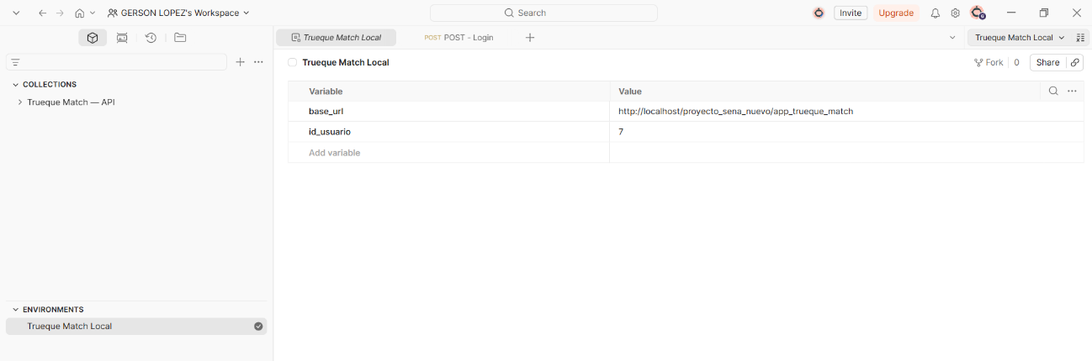

¿Por qué hacemos esto? Porque en vez de escribir la URL completa y el ID 7 a mano cien veces, escribís {{base_url}} y {{id_usuario}}, y si algún día cambiamos, los cambiamos en un solo lugar. Es como programar el número de mi casa una sola vez en el GPS en vez de escribirlo cada vez que pedís un domicilio.

Paso 2: Carpetas dentro de la colección

Ahora dos cosas: armamos las carpetas dentro de la colección, y hacemos la primera prueba real (Login) para confirmar que tu usuario de pruebas sigue existiendo tal cual.
Click derecho sobre Trueque Match, API → "Add folder", y creamos estas 9, una por cada API (así queda ordenado igual que tus archivos):
Login · Registro · Ofertas · Solicitudes · Trueques · Evaluaciones · Favoritos · Notificaciones · Reportes
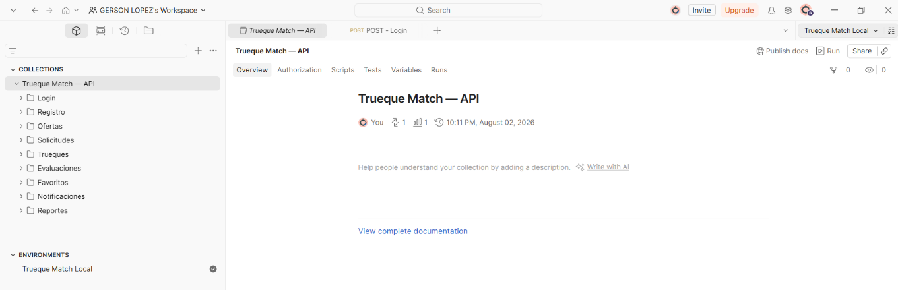

Más detalladamente:
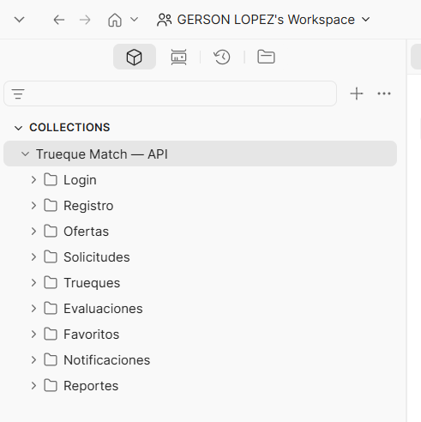

Paso 3: Primera prueba real: Login
Esta la hacemos primero porque nos confirma que tu usuario de pruebas (id 7) sigue activo en la base, si algo cambió desde la última sesión, mejor saberlo ya antes de armar todo lo demás sobre un dato viejo.
- Adentro de la carpeta Login, click derecho → "Add request" → nombrala POST - Login.
- Método: POST. URL: {{base_url}}/api_login.php
- Pestaña Body → seleccioná x-www-form-urlencoded (no form-data, no raw/JSON, mi api_login.php lee $_POST directo).
- Agregamos estas dos filas:
Key | Value
correo | gerson@trueque.com
clave_acceso | Gerson2026
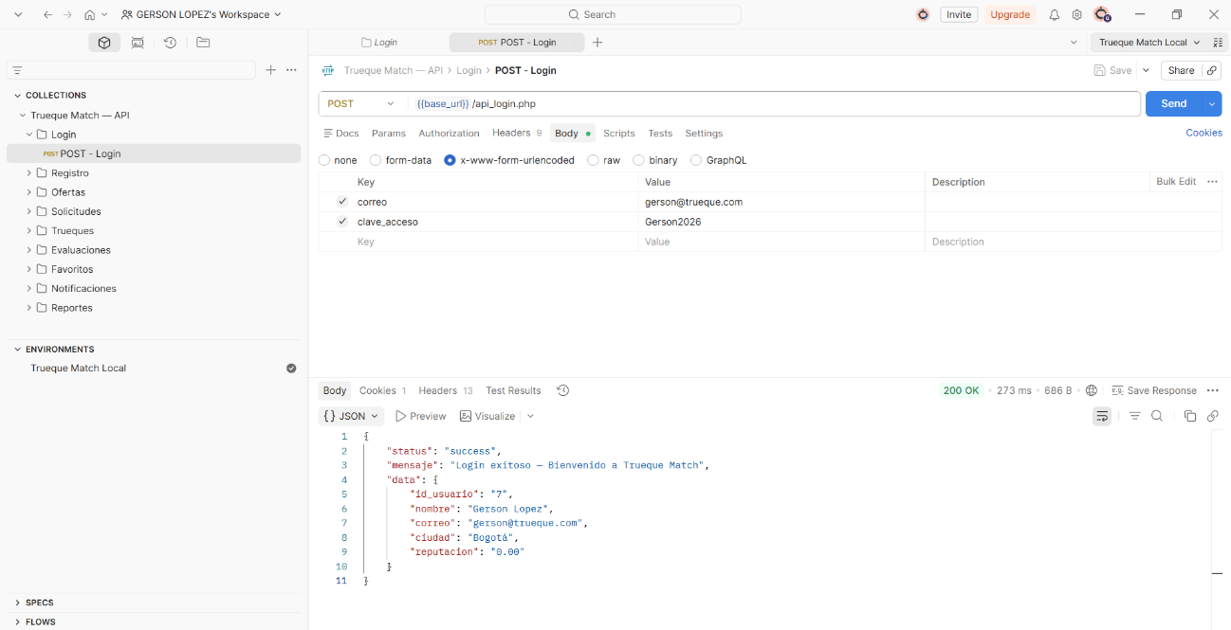
- Le damos Send:

Lo que tiene que devolvernos es esto:
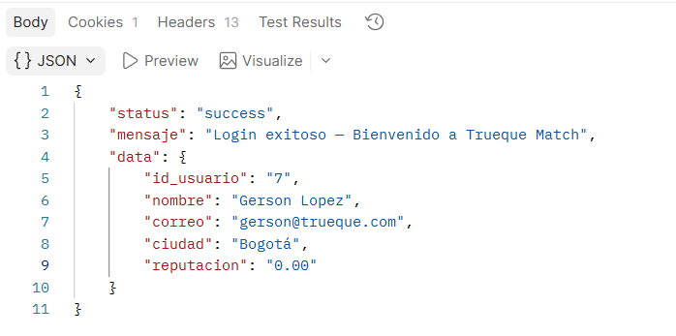

Fijémonos bien en el id_usuario que te devuelve, tiene que ser 7. Si nos hubiera salido un número distinto, o nos dijera "Credenciales incorrectas", significaría que algo cambió en la base desde la última vez (recordamos la advertencia: los datos no son fijos). Todo fue perfecto, quedó exactamente como tenía que salir id_usuario: 7, mi usuario de siempre, sigue activo con esos datos.

Miremos nuestra validación de LAS APIS en vivo:
En XAMPP:
phpMyAdmin: http://localhost/phpmyadmin/
Link en ejecución:
http://localhost/phpmyadmin/index.php?route=/sql&pos=0&db=trueque_match_db&table=usuario

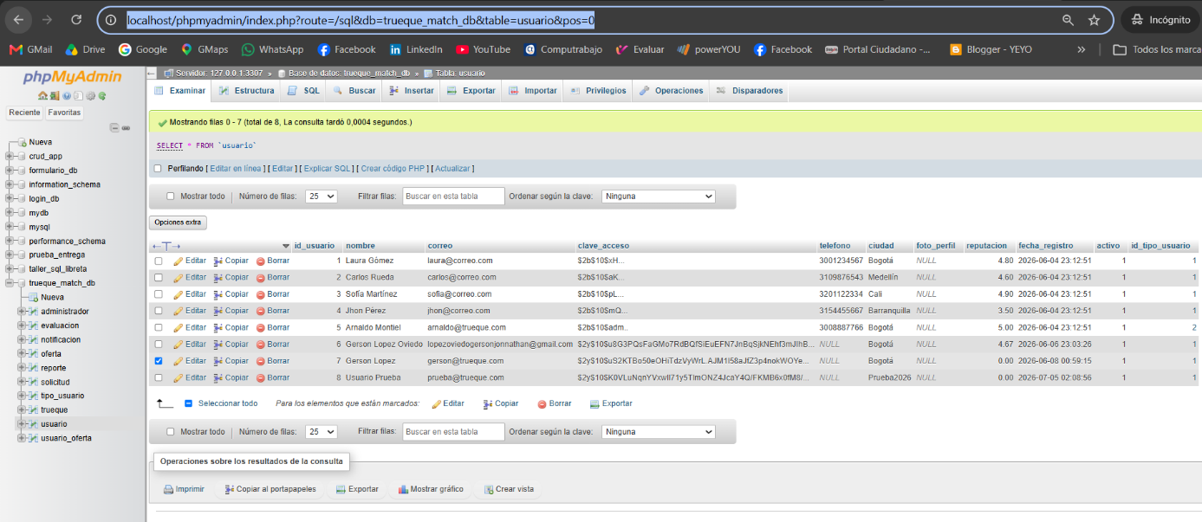
Link página principal: http://localhost/proyecto_sena_nuevo/app_trueque_match/index.html

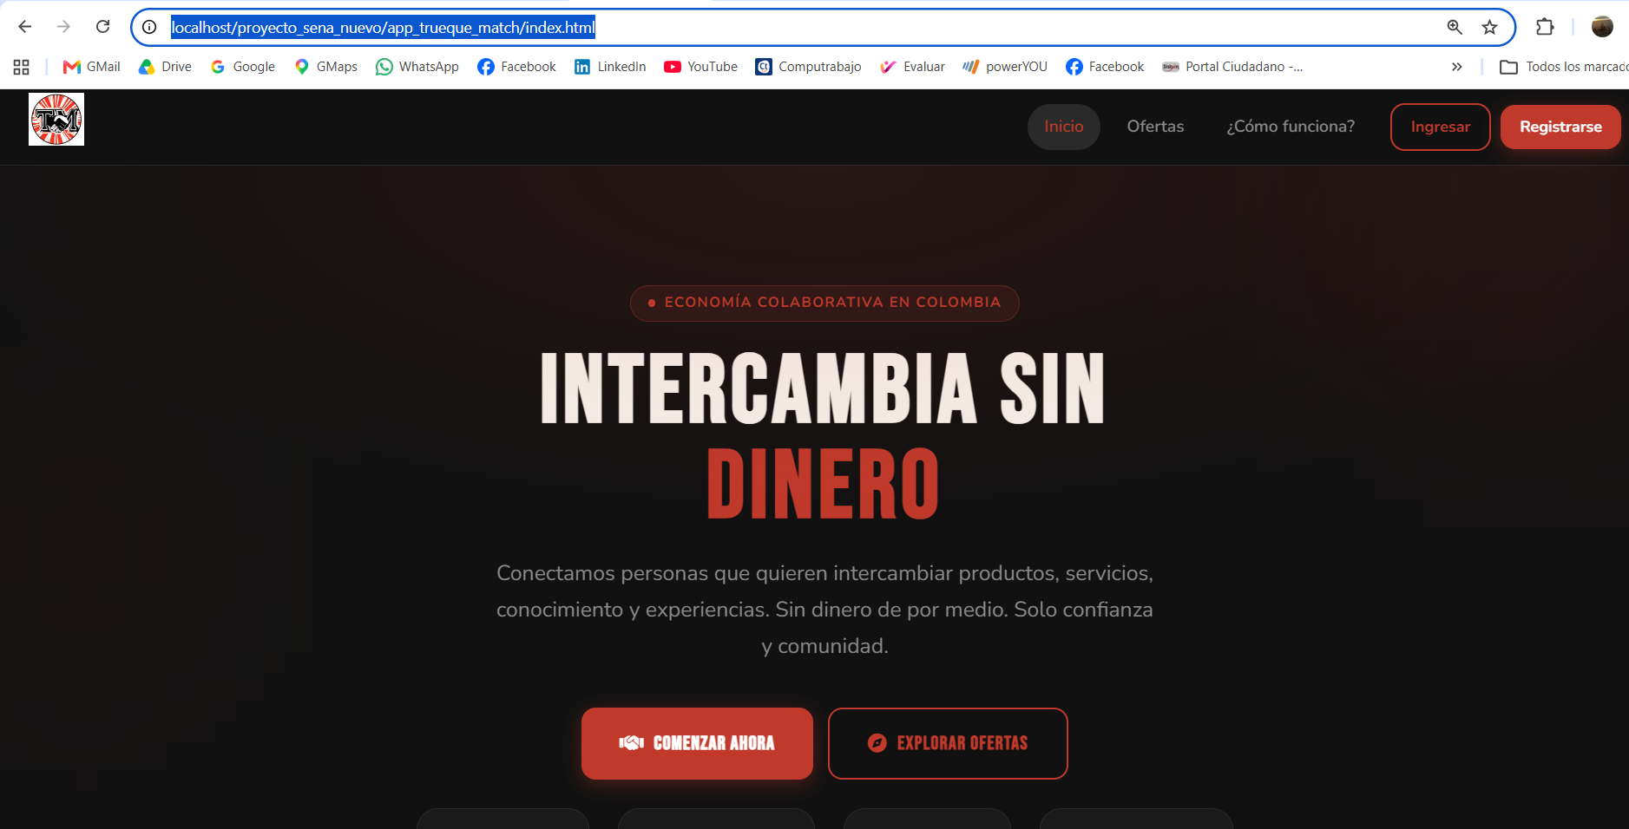

Ingresamos correctamente:
Usuario: gerson@trueque.com
Clave: Gerson2026
Link login: http://localhost/proyecto_sena_nuevo/app_trueque_match/login.php

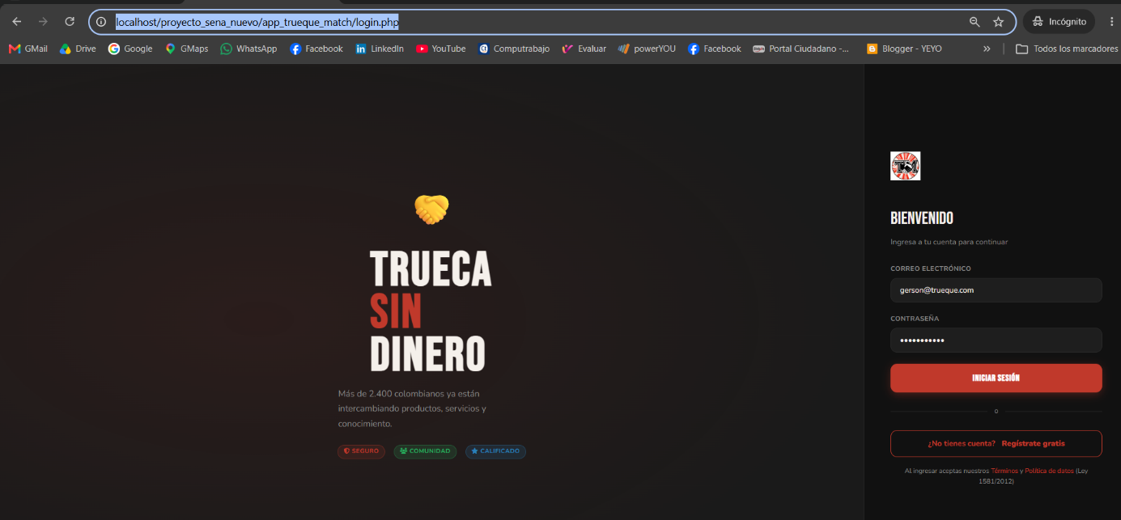
Ingresamos correctamente al dashboard con el usuario y contraseña anterior:
Link dashboard: http://localhost/proyecto_sena_nuevo/app_trueque_match/dashboard.ph

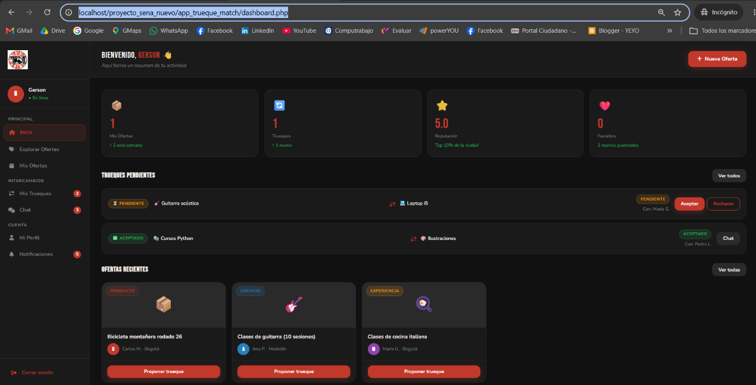

Paso 4: Registro (crear un usuario nuevo)
Esta API tiene una regla que hay que respetar: no me deja registrar un correo que ya exista en la base.
- Adentro de la carpeta Registro → nueva request → POST - Registro.
- Método: POST. URL: {{base_url}}/api_registro.php
- Body → x-www-form-urlencoded:
Key | Value
nombre | Usuario Prueba Postman
correo | prueba.postman.1447@trueque.com
clave_acceso | Prueba2026
ciudad | Medellín
Nota: La clave_acceso tiene que tener mínimo 8 caracteres, si no el código la rechaza. Prueba2026 tiene 10.
- Le damos send:
• Ese correo (prueba.postman.1447@trueque.com) no existe todavía en mi tabla usuario

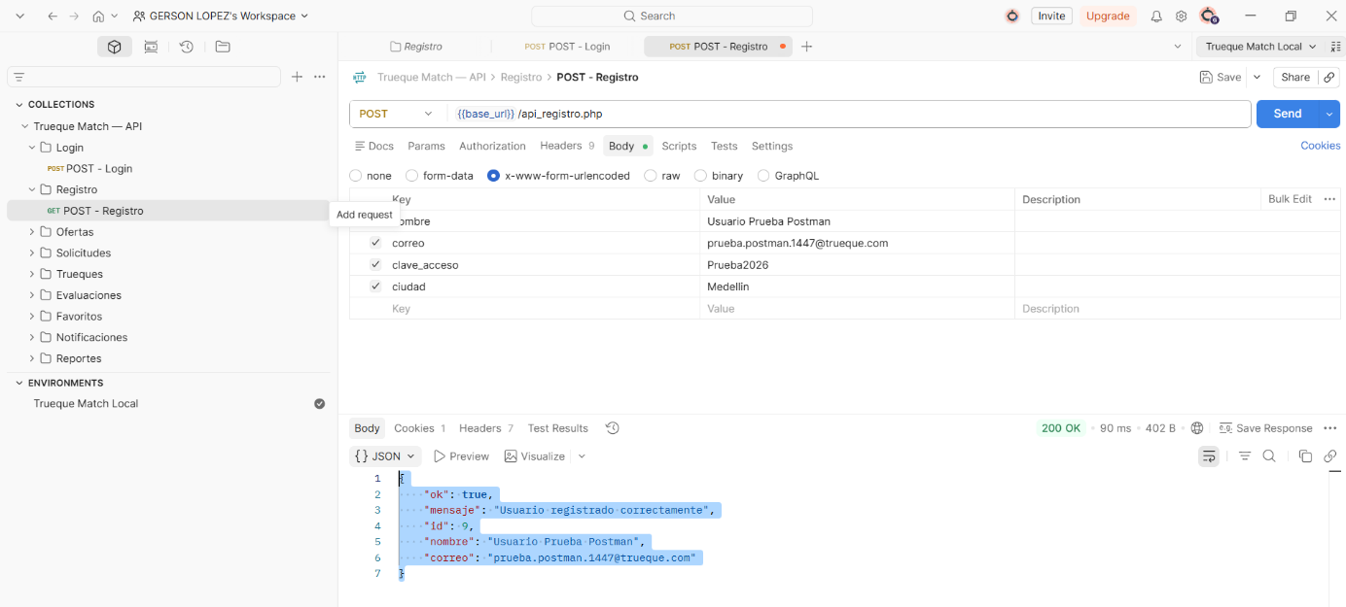
- Observamos más detalladamente el resultado:

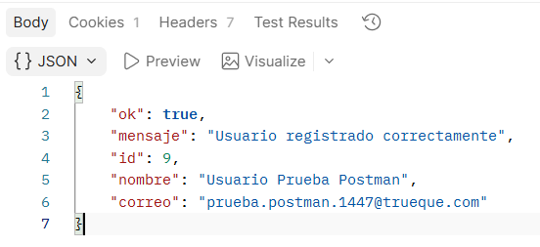

Perfecto, quedó creado el usuario id 9, "Usuario Prueba Postman". Guardá eso.
- Nos dirigimos al Environment (Trueque Match Local) y agregamos una variable nueva:
Variable | Valor
id_usuario_prueba | 9

La vamos a usar más adelante cuando probemos Trueques o Evaluaciones, porque esas necesitan dos usuarios distintos (uno que propone, otro que recibe), y ahora ya tenemos al 7 (yo) y al 9 (este nuevo) para armar esa pareja.

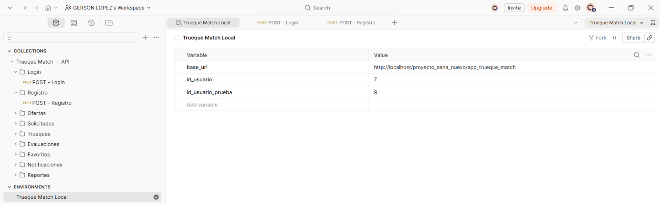

Paso 5: Ofertas: las 4 operaciones completas (GET, POST, PUT, DELETE)

Esta es la API más importante del proyecto porque es la única con los 4 métodos en un solo archivo. Vamos una por una, en orden.

5.1 GET (ver el menú, listar ofertas)
Carpeta Ofertas → nueva request → GET - Listar ofertas.
Método: GET. URL: {{base_url}}/api_ofertas.php
Esta no lleva Body — GET es solo "mostrame qué hay". Dale Send.
Nos va a devolverte la lista completa de ofertas (debe de haber 8, según el phpMyAdmin):

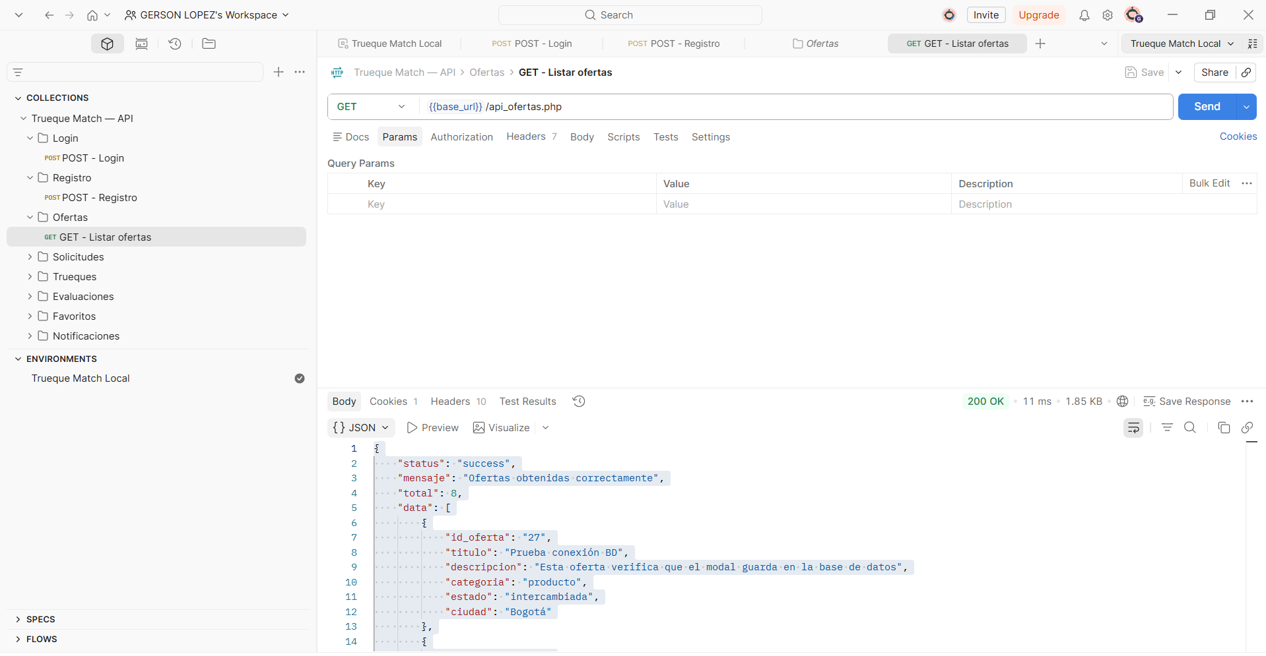
Mas detalladamente el resultado:
{
"status": "success",
"mensaje": "Ofertas obtenidas correctamente",
"total": 8,
"data": [
{
"id_oferta": "27",
"titulo": "Prueba conexión BD",
"descripcion": "Esta oferta verifica que el modal guarda en la base de datos",
"categoria": "producto",
"estado": "intercambiada",
"ciudad": "Bogotá"
},
{
"id_oferta": "26",
"titulo": "Bicicleta AKT talla S",
"descripcion": "En excelente estado, casi nueva",
"categoria": "producto",
"estado": "activa",
"ciudad": "Bogotá"
},
{
"id_oferta": "21",
"titulo": "Curso de guitarra",
"descripcion": "15 Claces para principiantes",
"categoria": "servicio",
"estado": "activa",
"ciudad": "Bogotá"
},
{
"id_oferta": "5",
"titulo": "Guitarra acústica Yamaha",
"descripcion": "En perfecto estado con estuche",
"categoria": "producto",
"estado": "intercambiada",
"ciudad": "Barranquilla"
},
{
"id_oferta": "4",
"titulo": "Tour fotográfico urbano 3h",
"descripcion": "Recorrido con fotógrafo profesional",
"categoria": "experiencia",
"estado": "activa",
"ciudad": "Bogotá"
},
{
"id_oferta": "3",
"titulo": "Teclado mecánico RGB",
"descripcion": "Teclado gaming casi nuevo",
"categoria": "producto",
"estado": "intercambiada",
"ciudad": "Cali"
},
{
"id_oferta": "2",
"titulo": "Clases de inglés 2h/semana",
"descripcion": "Profesora certificada, nivel básico a intermedio",
"categoria": "conocimiento",
"estado": "intercambiada",
"ciudad": "Medellín"
},
{
"id_oferta": "1",
"titulo": "Bicicleta MTB talla M",
"descripcion": "Bici en buen estado, frenos de disco",
"categoria": "producto",
"estado": "intercambiada",
"ciudad": "Bogotá"
}
]
}

Perfecto, coincide exacto con lo que tenemos en phpMyAdmin: 8 ofertas, mismos IDs, mismos estados. La base está tal como la dejamos, nada raro pasó.
Ahora sí, continuamos con el POST (hacer un pedido nuevo, crear oferta)
Adicional comparamos con phpMyAdmin, tabla ofertas:
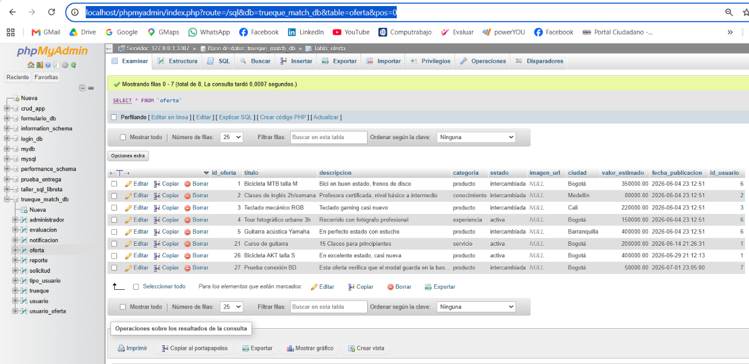
Tambien en vivo:
Con el usuario que cree en el Registro, el id 9:
Correo: prueba.postman.1447@trueque.com
Contraseña: Prueba2026
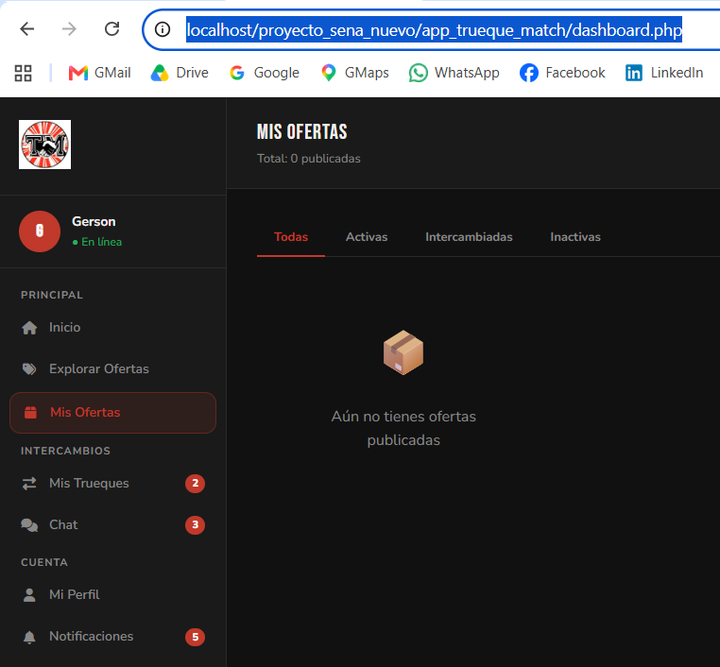
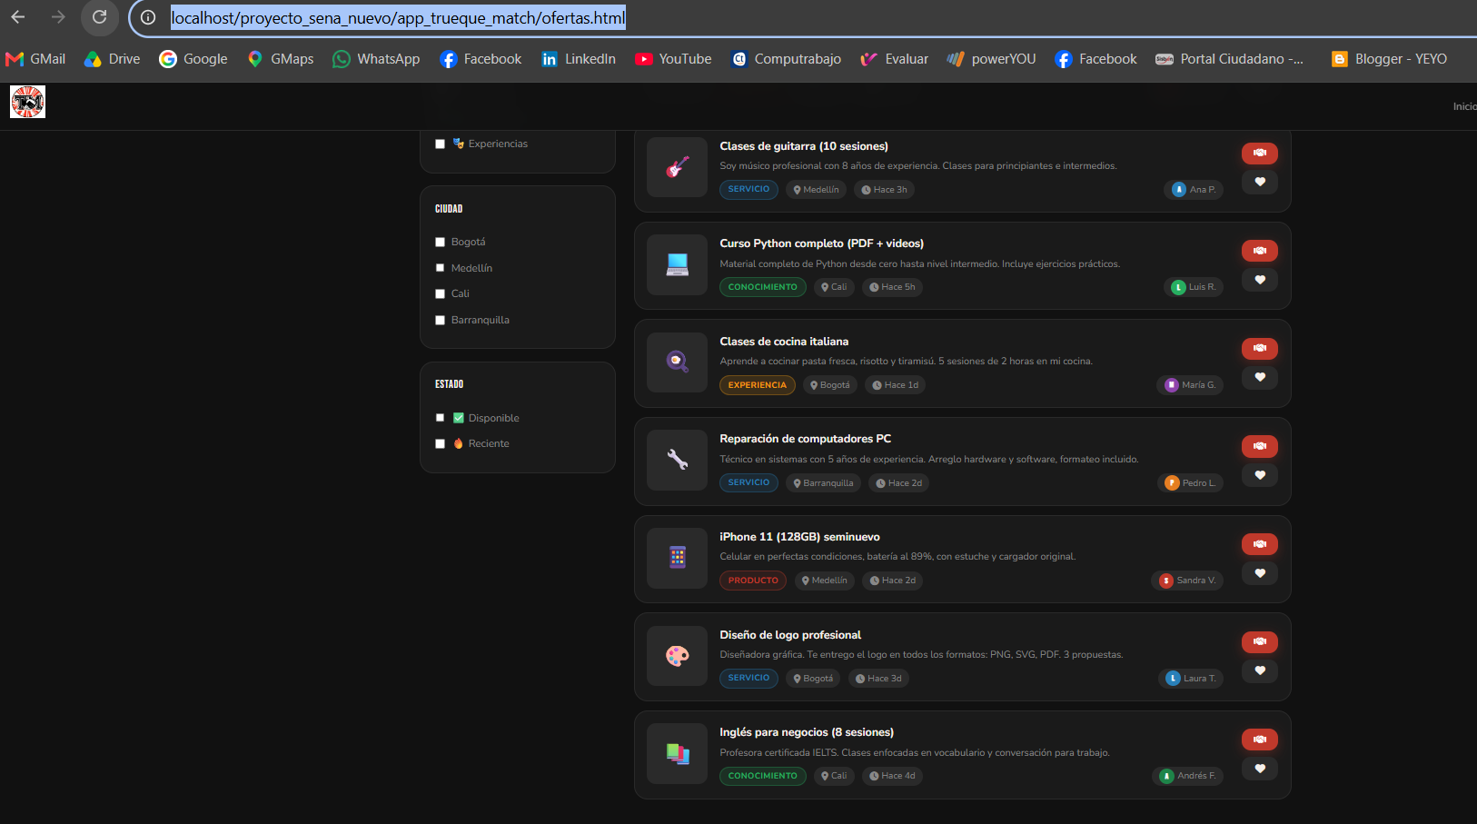

5.2 POST (crear la oferta nueva, desde cero)
Carpeta Ofertas → click derecho → Add request → nombramos POST - Crear oferta.
Desplegable de método → elegí POST primero.
URL: {{base_url}}/api_ofertas.php
Pestaña Body → marcamos x-www-form-urlencoded.
Llenamos las filas:
Key | Value
Titulo | Guitarra clásica de prueba Postman
descripcion | Oferta creada para probar el ciclo completo CRUD
categoria | Producto
Ciudad | Bogotá
id_usuario | {{id_usuario_prueba}}
Observamos que se ejecuta correctamente en postman:
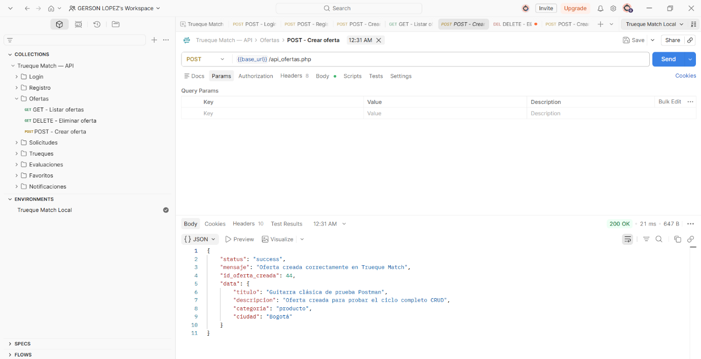
Observamos más detalladamente el resultado:

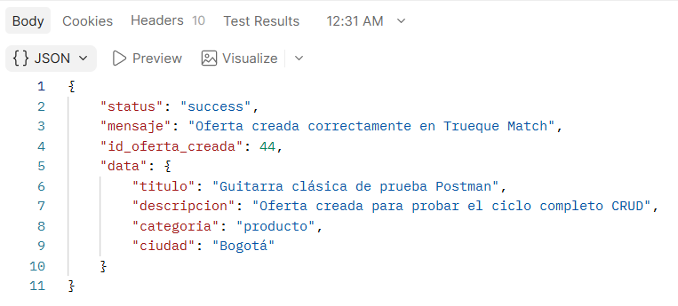
En el dashboard aparece efectivamente:
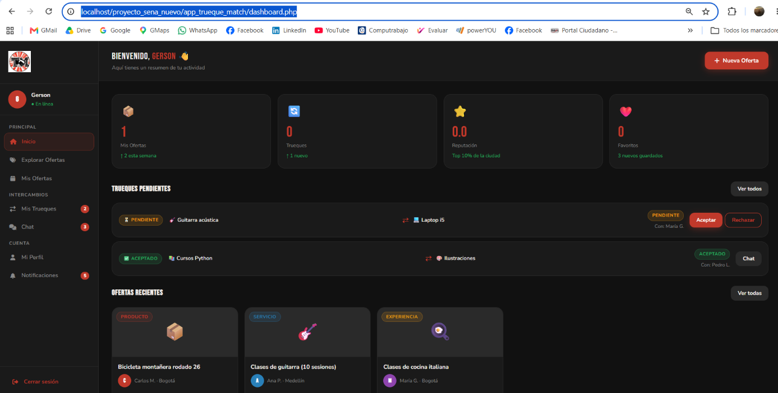
En mis oferta se ejecuta perfectamente:
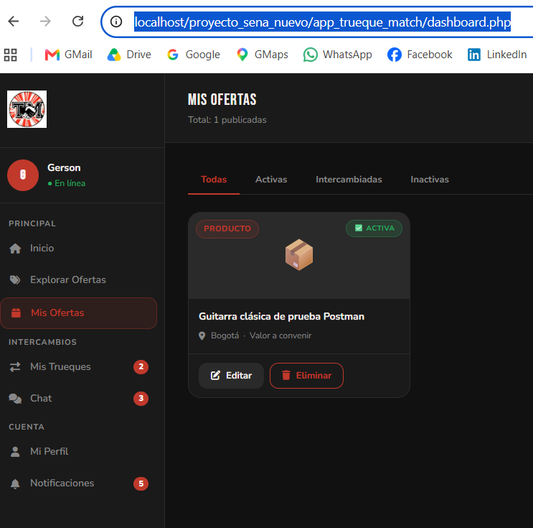

Ahí quedó, id_oferta_creada: 44, tal como esperábamos.
Vamos al Environment Trueque Match Local → colocamos id_oferta_prueba , 44 → Save.
5.3 PUT (editar la oferta 44)
Carpeta Ofertas → click derecho → Add request (nunca dupliques ni reciclés) → nombrala PUT - Editar oferta.
Antes de escribir nada, cambiamos, el desplegable de método a PUT.
URL: {{base_url}}/api_ofertas.php
Fijémonos en la pestaña Headers debería decir un número bajo (7 u 8), sin ningún Content-Type raro puesto a mano. Si ves alguno, borralo.
Pestaña Body → marcá x-www-form-urlencoded → llenamos:

Key | Value
id_oferta | {{id_oferta_prueba}}
Titulo | Guitarra clásica editada por Postman
descripcion | Descripción actualizada para probar el PUT
categoria | Producto
Ciudad | Medellín
valor_estimado | 180000
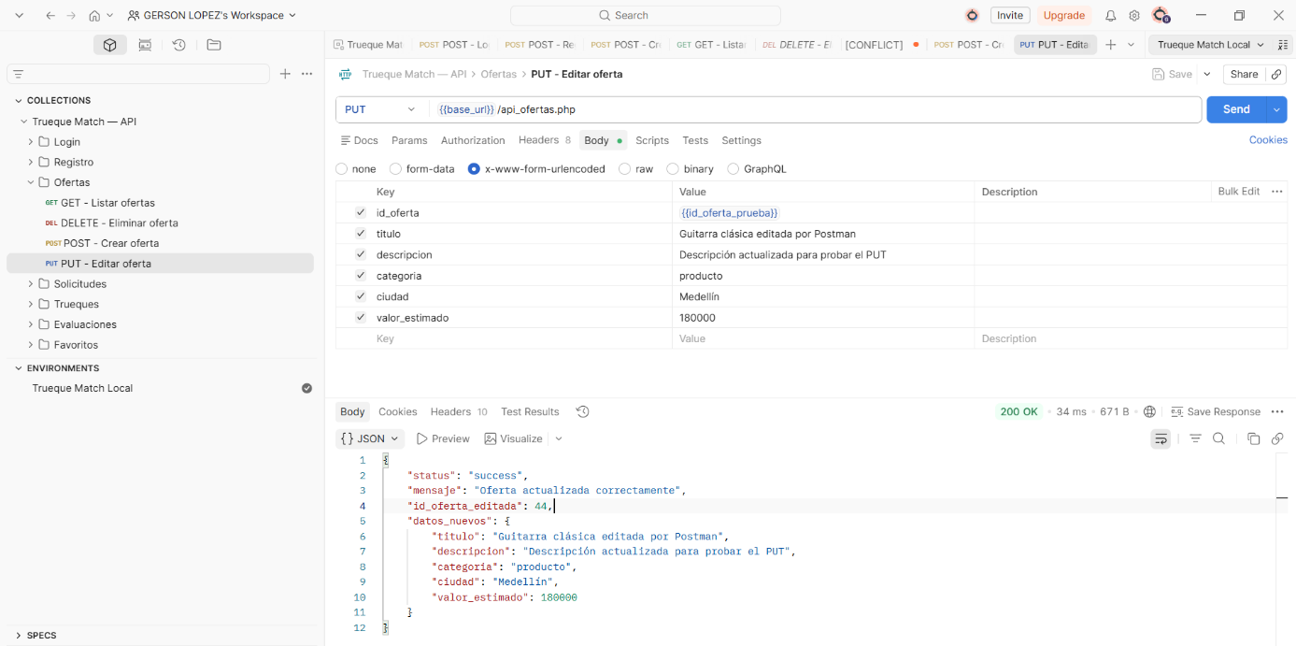
Observamos la validación ok en postman:

Observemos más al detalle el resultado:

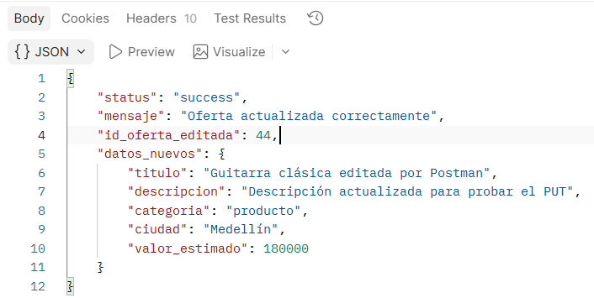

Observemos en vivo desde la app:

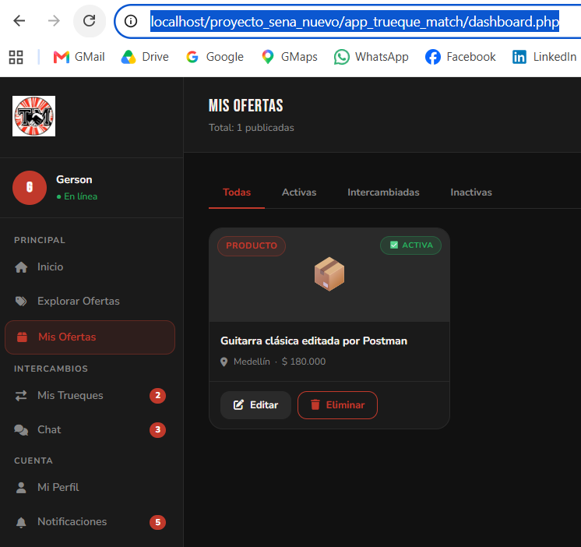

Perfecto, quedó impecable: id_oferta_editada: 44 y valor_estimado: 180000, el dato correcto de una sola pasada, sin errores de mayúscula ni nada raro. Así se ve un PUT bien hecho.

5.4 DELETE (borrar la oferta 44)

Abrí la request que ya existe: DELETE - Eliminar oferta (la de la carpeta Ofertas).
Andá a Body y confirmamos que el Key sea id_oferta (minúscula) y el Value sea {{id_oferta_prueba}} como ya actualizamos esa variable a 44 en el Environment, no hay que tocar nada más, la variable ya apunta al dato correcto.
Le damos Send:

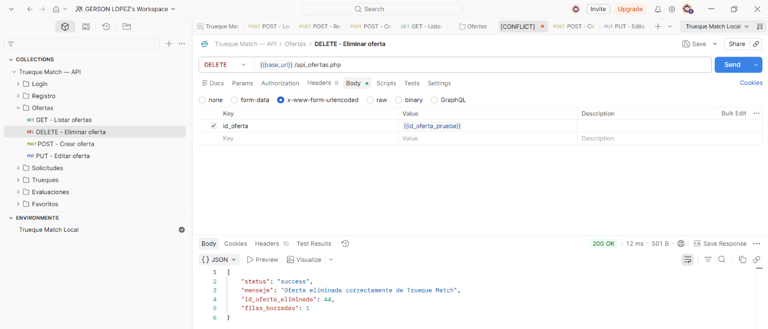
Observemos mejor el resultado:

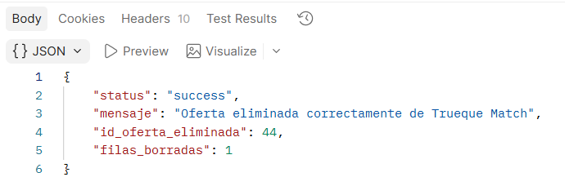

Observamos que en phpmyadmind que se borró efectivamente:

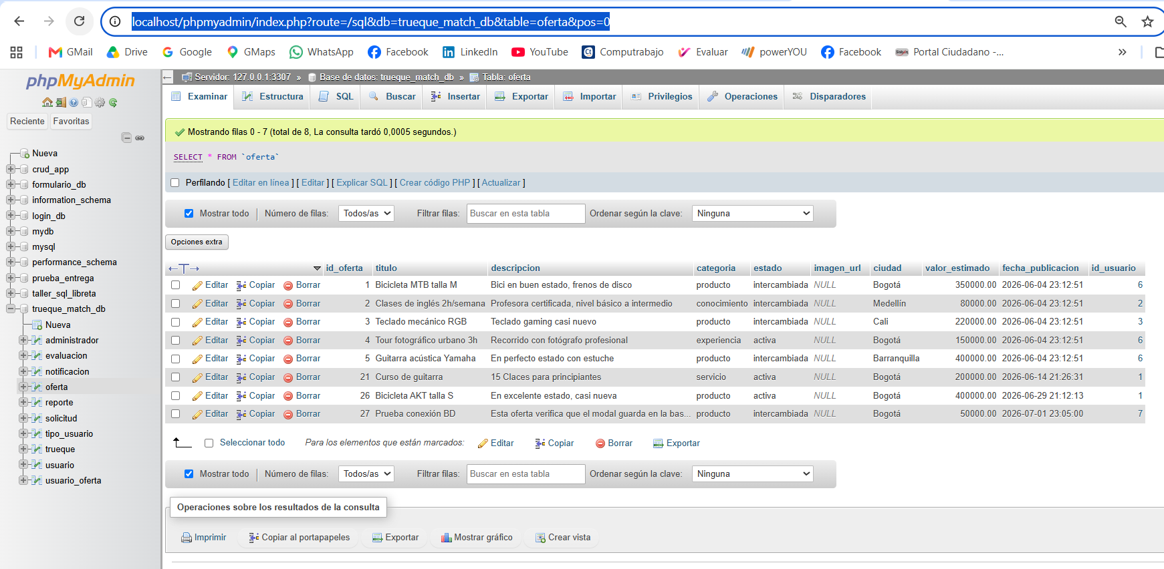

- Y confirmamos en vivo en la app que tambien se borró:
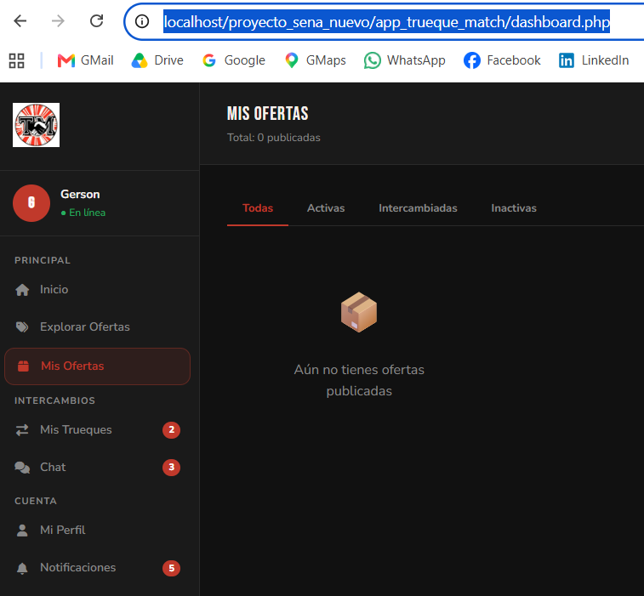

Quedo excelente ciclo completo de Ofertas cerrado: GET, POST, PUT, DELETE, los 4 métodos HTTP probados de punta a punta en la misma API, base limpia sin oferta de prueba colgando. Esa es la joya de la corona del proyecto.
Ahora seguimos con Solicitudes recordemos la analogía: una solicitud es cuando alguien le manda un mensaje al dueño de una oferta preguntando si quiere intercambiar, antes de que exista un trueque formal.
Para esto necesitamos dos usuarios distintos y una oferta activa de verdad. Ya tenemos justo eso:
id_usuario_prueba = 9 (el que manda la solicitud)
Usuario 1 (Laura Gómez) es dueña de la oferta 21 "Curso de guitarra", que sigue activa según lo último que vimos en phpMyAdmin
Paso 6: Solicitudes
6.1 GET (ver todas las solicitudes)
Carpeta Solicitudes → nueva request desde cero → GET - Listar solicitudes.
Método GET primero.
URL: {{base_url}}/api_solicitudes.php
Sin Body. Dale Send.
Esto te va a mostrar todas las solicitudes que ya existen (probablemente algunas viejas de sesiones anteriores). No hay que analizar el resultado a fondo todavía, solo confirmar que responde 200 OK.
6.2 POST (crear una solicitud nueva)
Nueva request desde cero → POST - Crear solicitud.
Método POST primero.
URL: {{base_url}}/api_solicitudes.php
Body → x-www-form-urlencoded:

Key | Value
Mensaje | Hola, me interesa tu curso de guitarra, ¿lo cambiarías por algo?
id_usuario_solicita | {{id_usuario_prueba}}
id_usuario_recibe | 1
id_oferta | 21
Pantallazo de Postman:
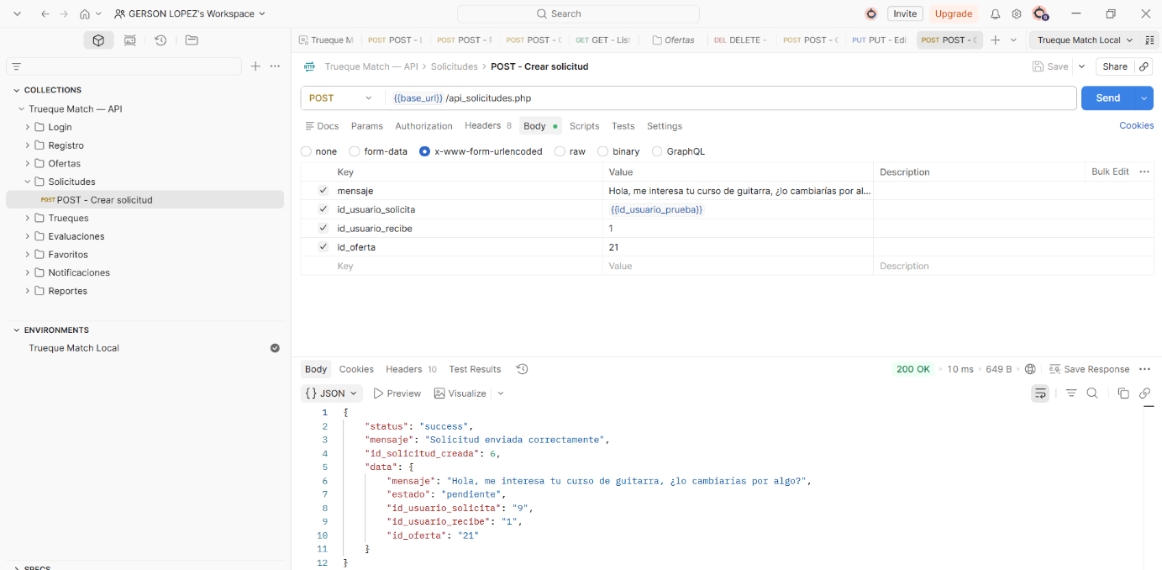
Miremos mejor la respuesta:

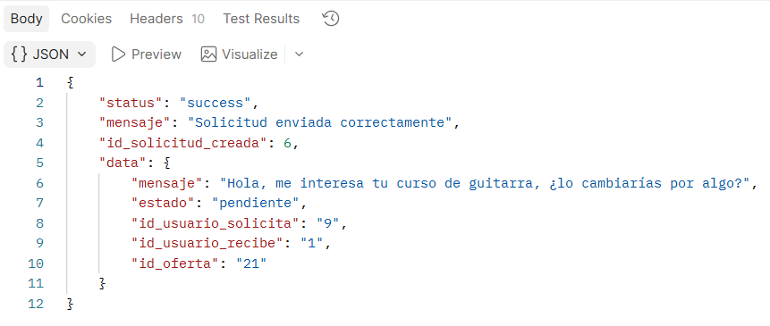
Miremos la respuesta en phpMyAdmin

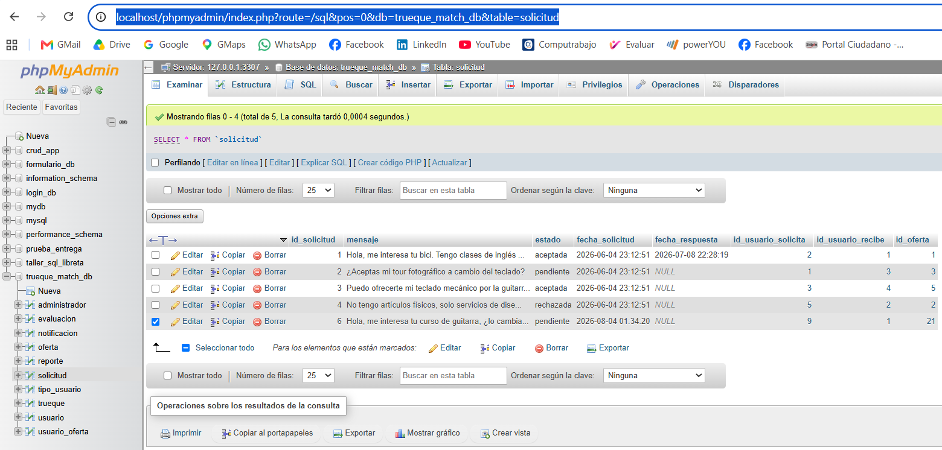
6.3 PUT (aceptar la solicitud)

Con la analogía del mesero: esto es como cuando el dueño de la oferta (Laura, usuario 1) le contesta al que preguntó "sí, dale" o "no, gracias". Vamos a simular que la acepta.
- Carpeta Solicitudes → nueva request desde cero → PUT - Responder solicitud.
- Elegí método PUT primero, antes de escribir nada.
- URL: {{base_url}}/api_solicitudes.php
- Body → x-www-form-urlencoded:
(Nota: el código solo acepta exactamente aceptada o rechazada en minúscula nada de "pendiente" acá, esa palabra es solo para cuando nace la solicitud.)
- Después de darle send observamos el siguiente pantallazo de Postman:

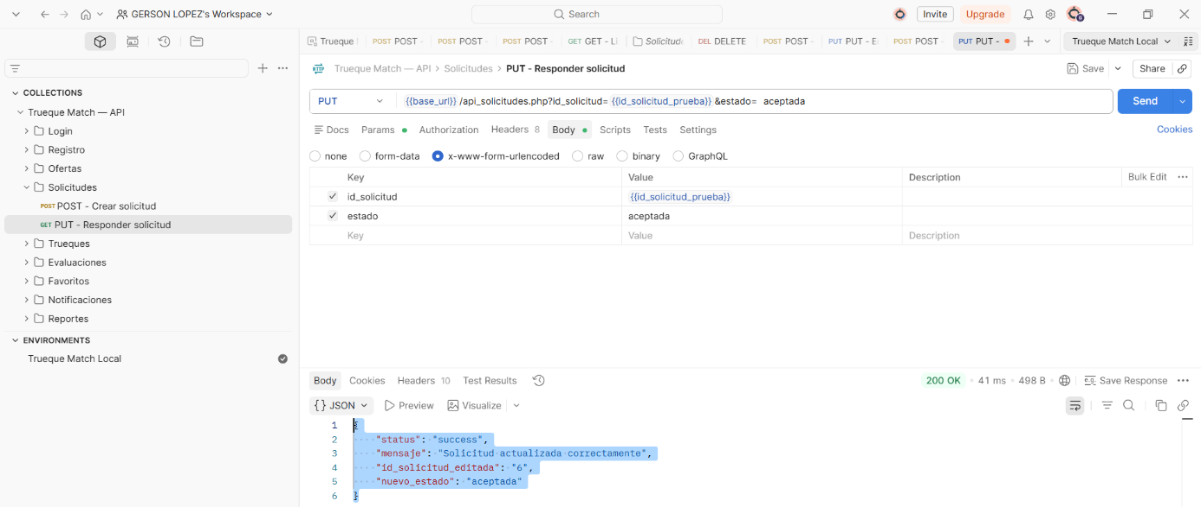
- Observemos la respuesta más detalladamente:

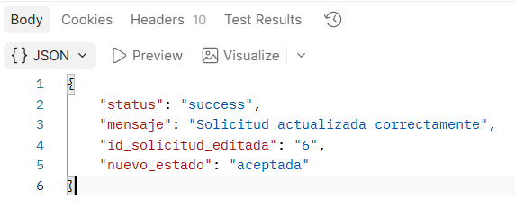

6.4 DELETE (borrar la solicitud)
- Carpeta Solicitudes → nueva request desde cero → DELETE - Eliminar solicitud.
- Método DELETE primero.
- URL: {{base_url}}/api_solicitudes.php
- Body → x-www-form-urlencoded:
- Le damos send:
- Se genera el siguiente pantallzao:

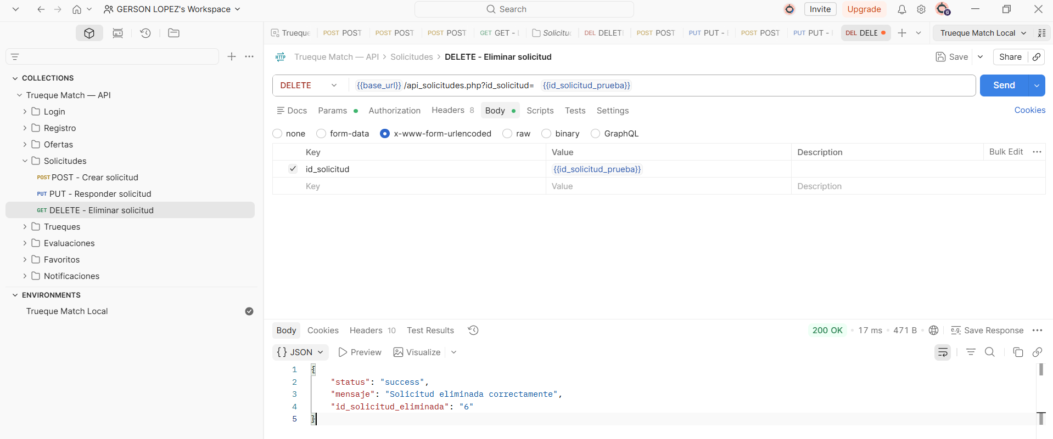
- Observemos más detalladamente:

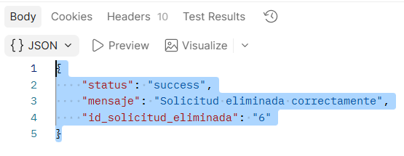

Solicitudes cerrado al 100%: GET, POST, PUT, DELETE.
Dos APIs completas ya.
Antes de armar Trueques, reviso el código real para confirmamos los campos exactos y qué métodos tiene de verdad.
Architected comprehensive API testing strategy with disposable test data
Architected comprehensive API testing strategy with disposable test data
Revisado el código completo de api_trueques.php, tiene los 4 métodos, y encontré algo importante que hay que planear bien antes de tocar botones: cuando marcamos un trueque como completado, el sistema automáticamente cambia el estado de las dos ofertas involucradas a intercambiada. Es una reacción en cadena, como fichas de dominó.
Por eso, en vez de usar las ofertas reales de Laura (21 y 26) y dejarlas "quemadas" como intercambiadas sin que sea un trueque de verdad, vamos a crear dos ofertas desechables solo para esta prueba, así probamos la lógica completa sin ensuciar los datos reales del proyecto.

Paso 7 Trueques (con la analogía del mesero: esto ya es el "pedido confirmado", cuando las dos partes dijeron que sí)

7.1. Preparación: crear 2 ofertas de prueba (una por cada usuario)

- Oferta A: a nombre del usuario 9 (la que él ofrece):
- Carpeta Ofertas → click derecho directo sobre la carpeta (no sobre otra request) → Add request.
- Nombrala POST - Crear oferta trueque A.
- Lo primero que hacés, antes de escribir la URL o el Body: cambiá el desplegable de método a POST.
- Después escribí la URL: {{base_url}}/api_ofertas.php
- Pestaña Body → x-www-form-urlencoded → llená los mismos 5 campos:

Key | Value
Titulo | Guitarra de prueba para trueque
Descripción | Oferta desechable, solo para probar el trueque
Categoría | Producto
Ciudad | Bogotá
id_usuario | {{id_usuario_prueba}}

- Le damos send y observamos:
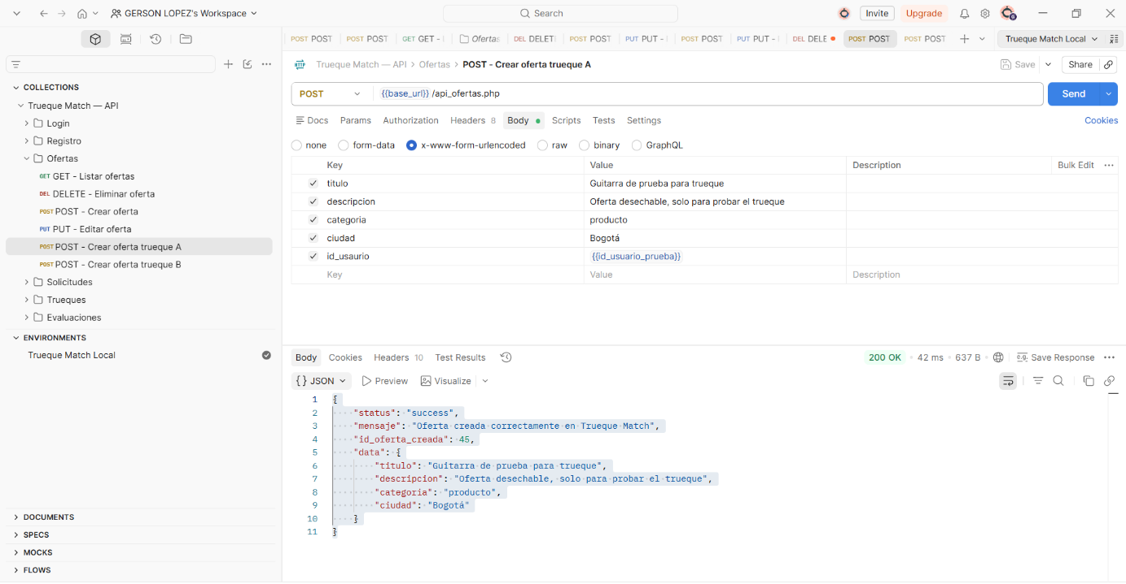
Observamos más detalladamente la respuesta:

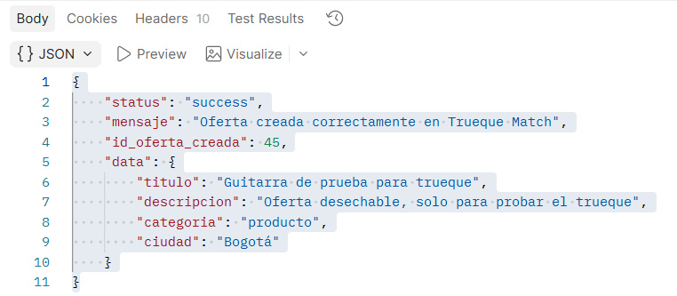

Oferta B: a nombre del usuario 1 (Laura, la que recibe):

- Misma request que ya armaste bien (POST - Crear oferta trueque A) — pero en vez de reciclarla, hacé otra nueva desde cero con el mismo truco: click derecho sobre la carpeta Ofertas → Add request → método POST primero.
- Nombrala POST - Crear oferta trueque B.
- URL: {{base_url}}/api_ofertas.php
- Body x-www-form-urlencoded:
Key | Value
id_usuario_propone | {{id_usuario_prueba}}
id_oferta_propone | {{id_oferta_trueque_a}}
id_usuario_recibe | 1
id_oferta_recibe | {{id_oferta_trueque_b}}
descripcion_acuerdo | Prueba Postman: guitarra por bicicleta
Esto quiere decir, en criollo: "el usuario 9 propone cambiar su guitarra de prueba (oferta 45) por la bicicleta de prueba de Laura (oferta 46)".
- Le damos Send:
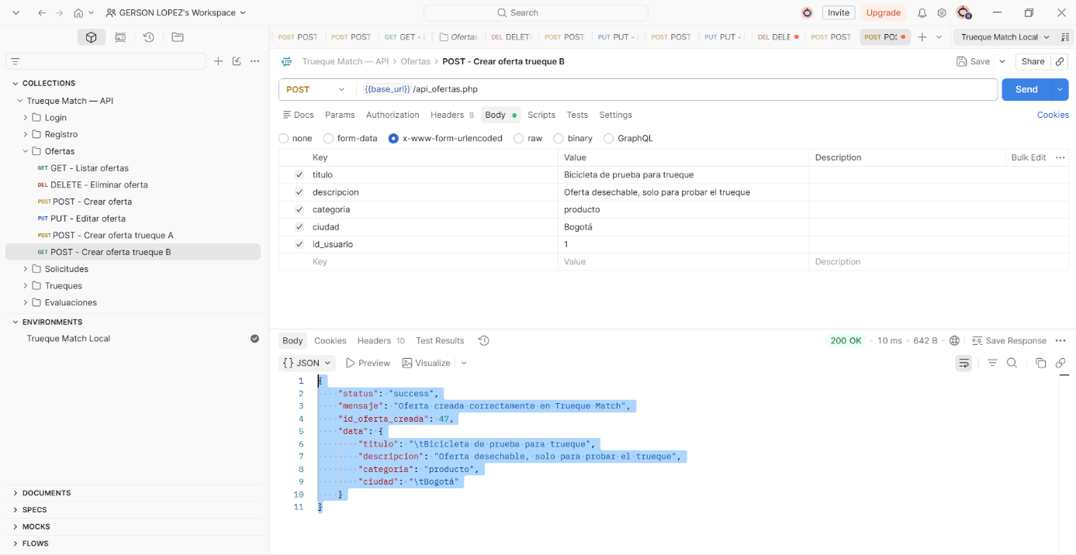
- Observamos más detalladamente la respuesta:

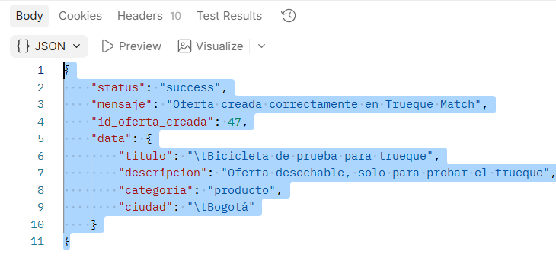
7.2. POST (proponer el trueque). Ármalo así:

- Panel izquierdo → click derecho directo sobre la carpeta "Trueques" (no sobre otra request, para que nazca en blanco) → Add request.
- Nombrala POST - Crear trueque.
- Lo primero: cambiá el desplegable de método a POST.
- URL: {{base_url}}/api_trueques.php
- Pestaña Body → marcá x-www-form-urlencoded → llená, haciendo click directo en cada campo (nada de Tab, para no repetir lo del carácter raro):
- Le damos send:

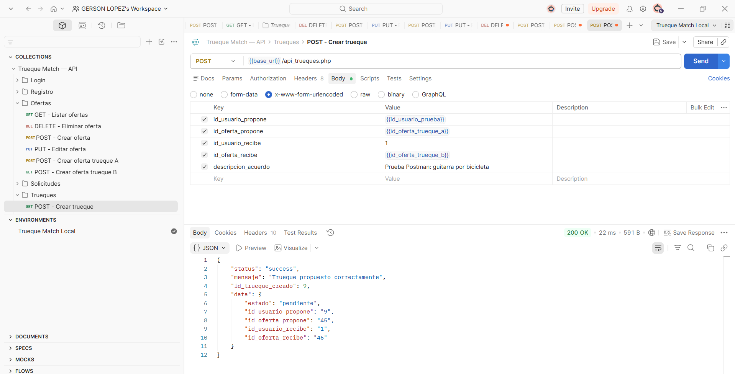

- Observamos más detalladamente el resultado:
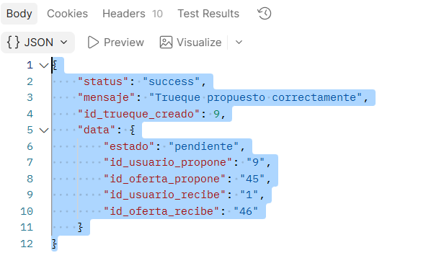
7.3. GET — Listar trueques

Crea la request (clic derecho en la carpeta Trueques → New Request):
- Método: GET
- URL: {{base_url}}/api_trueques.php
Esto te trae TODOS los trueques. Si quieres filtrar solo los de un usuario, agrega el parámetro en la pestaña Params:
- Key: id_usuario → Value: {{id_usuario_prueba}} (o sea, el 9)
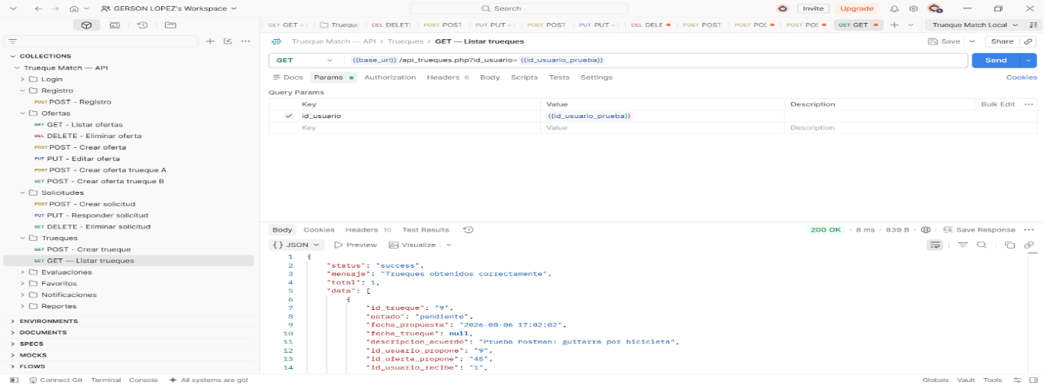
Resultado esperado: un JSON con "total": 1 (o más si has creado otros) y dentro de data, el trueque 9 con estado "pendiente", más los títulos de las dos ofertas (titulo_oferta_propone y titulo_oferta_recibe) gracias al JOIN.

Observemos mejor el resultado:
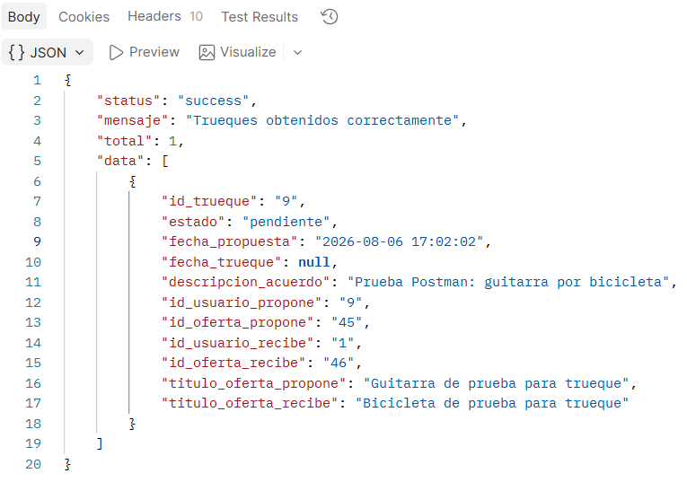

Quedó, PUT completar el trueque nuevo_estado: completado. Agregamos bien la variable al Environmen.

7.4. PUT — Completar el trueque
- Carpeta Trueques → click derecho sobre la carpeta (no sobre otra request) → Add request → nombrala PUT - Completar trueque.
- Lo primero: cambiá el desplegable de método a PUT.
- URL: {{base_url}}/api_trueques.php
- Pestaña Body → x-www-form-urlencoded → llená haciendo click directo en cada campo (nada de Tab):
Key | Value
id_trueque | {{id_trueque_prueba}}
Estado | Completado
- Este es el que dispara la reacción en cadena: además de cambiar el estado del trueque, marca las ofertas 45 y 46 como intercambiada automáticamente. Cuando te salga el resultado, hacé el GET - Listar ofertas para confirmar que esas dos ya cambiaron de activa a intercambiada
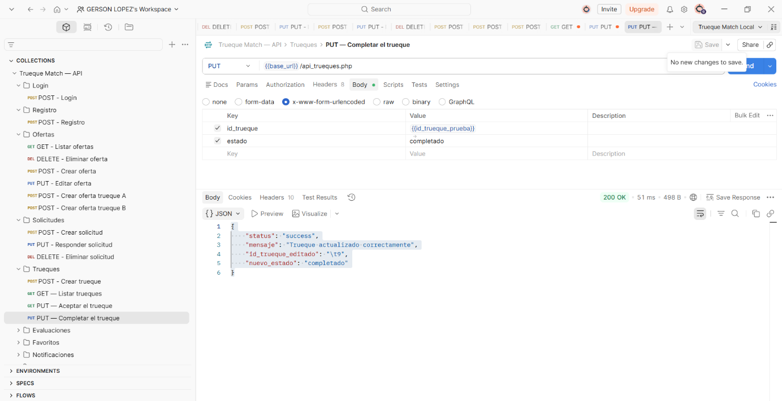
- Observamos el resultado en postman:

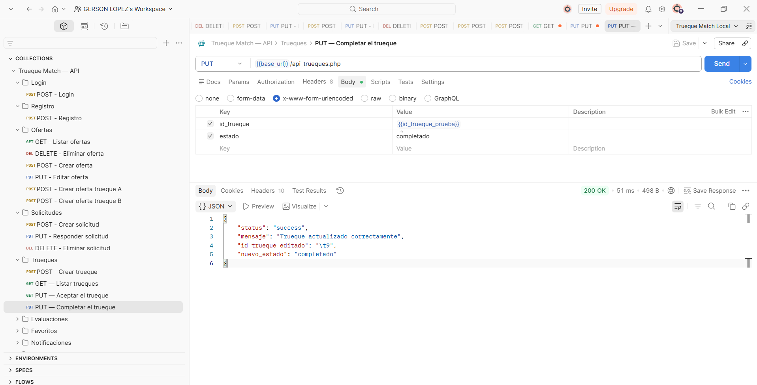
- Observamos detalladamente el resultado:
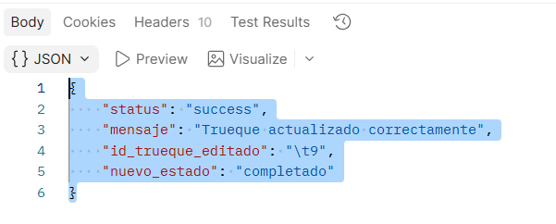
Quedo perfecto el PUT completar el trueque, nuevo_estado: completado. Se ve que agregaste bien la variable al Environment.

Un detallito menor, el mismo de antes: fijate el \t9 en id_trueque_editado se volvió a colar el carácter de tabulación (Tab) antes del 9. No afectó el resultado esta vez porque MySQL igual encontró el trueque 9, pero para las próximas seguí recordando: click directo en cada campo, no Tab para saltar entre filas.
Ahora sí, verificamoss la reacción en cadena que mencionamos las ofertas 45 y 46 deberían haber cambiado de activa a intercambiada automáticamente:
- Abrí la request GET - Listar ofertas (la de la carpeta Ofertas).
- Dale Send de nuevo (no uses una respuesta vieja guardada, tiene que ser un Send fresco).
- Buscá en la lista las ofertas 45 ("Guitarra de prueba para trueque") y 46 ("Bicicleta de prueba para trueque").
- Fijate en el campo estado de cada una.
Deberían decir intercambiada las dos. con eso confirmamos que la lógica de negocio funciona de verdad, no solo que el trueque cambió de estado.
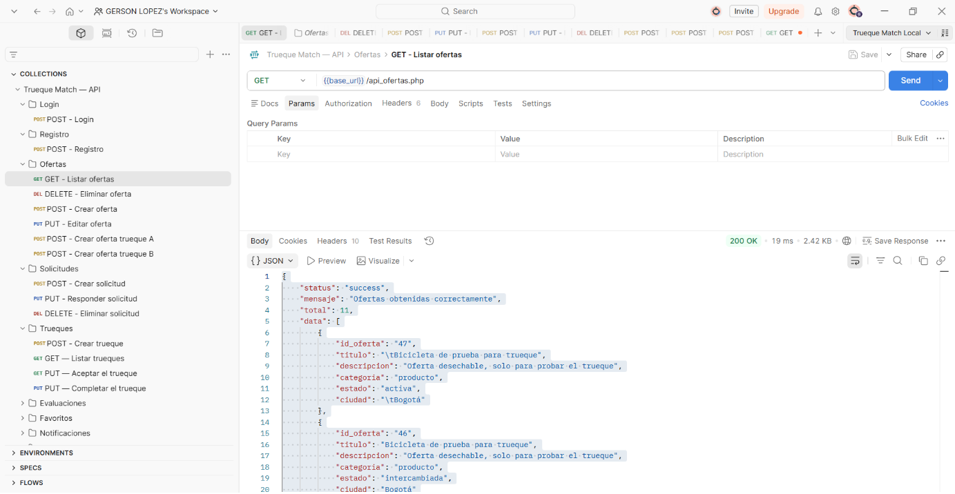
¡Confirmado, bro! La lógica de negocio funciona perfecto:
- Oferta 45 (Guitarra de prueba) → intercambiada ✅
- Oferta 46 (Bicicleta de prueba) → intercambiada ✅
Justo las dos que estaban en el trueque 9, y ninguna otra se tocó — la 47 (la huérfana con el error de categoría) sigue en activa, tal como tenía que quedar, porque nunca formó parte de ningún trueque. Esto es oro para tu evidencia: no solo probaste que el endpoint responde 200 OK, probaste que la regla de negocio real (marcar dos ofertas como intercambiadas al completar un trueque) se ejecuta correctamente en la base de datos.
Con esto llevamos: Trueques → GET, POST, PUT (aceptado), PUT (completado) . Solo falta el DELETE para cerrar el ciclo, aunque ojo con un detalle importante antes de hacerlo:
Como el trueque ya quedó completado, borrar el trueque en sí NO revierte las ofertas 45 y 46 de vuelta a activa — el código de DELETE solo borra la fila del trueque, no toca la tabla de ofertas. Así que después de probar el DELETE, esas dos ofertas se van a quedar "intercambiada" para siempre, a menos que las borremos también (lo cual es lo más limpio, ya que son ofertas desechables de prueba).
7.5. DELETE — Eliminar el trueque
- Carpeta Trueques → click derecho sobre la carpeta → Add request → DELETE - Eliminar trueque.
- Método DELETE primero.
- URL: {{base_url}}/api_trueques.php
- Body x-www-form-urlencoded → id_trueque = {{id_trueque_prueba}} (click directo, no Tab).
- Send.
- Observemos el resultado en Postman:

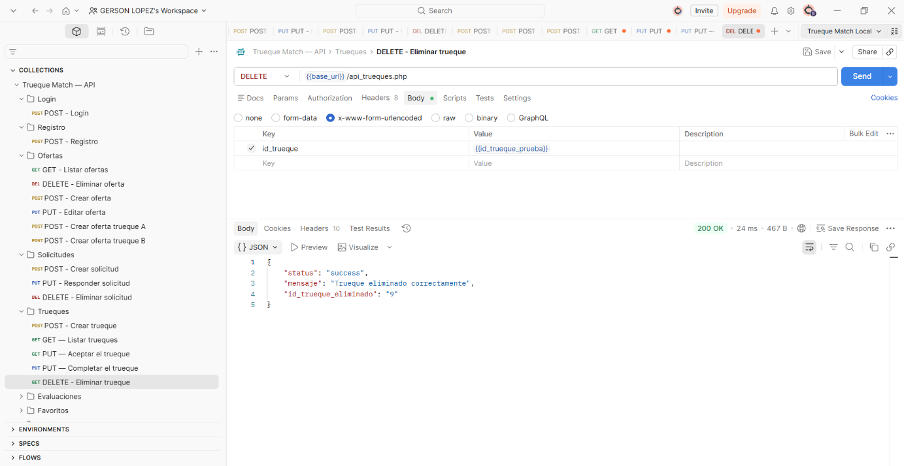
- Observemos mejor el resultado:

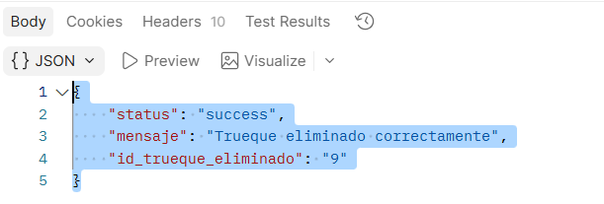

Revisemos el código real de api_evaluaciones.php para confirmar los campos exactos (ya lo vimos hace un rato, pero prefiero confirmar de nuevo antes de mandarte algo mal).
Orchestrated test setup para evaluación y reputación
Orchestrated test setup para evaluación y reputación
Al revisar el código completo de api_evaluaciones.php. Hay algo importante que quiero que tengas claro antes de arrancar, porque esta API tiene un efecto secundario real sobre datos reales:
Cuando creamos una evaluación, el sistema recalcula automáticamente la reputación del usuario evaluado (promedio de todas sus calificaciones) y la guarda de verdad en la tabla usuario. O sea que si evaluamos con una prueba, la reputación de esa persona va a cambiar en la base de datos real por un momento. No es un error del código, está bien diseñado, pero por eso vamos a ser cuidadosos: al final vamos a borrar esa evaluación de prueba, y como el DELETE también recalcula la reputación, el número vuelve solo a como estaba antes. Es como pedir prestado el marcador de un partido para hacer una demostración y después devolverlo a su número real.
También encontre algo clave: una evaluación necesita un id_trueque que exista de verdad (no hace falta que esté completado, solo que exista), y el id_usuario que califica tiene que ser uno de los dos participantes de ese trueque. Como ya borramos el trueque 9, necesitamos armar uno nuevo, desechable, solo para esto, pero esta vez no hace falta completarlo (así no tocamos ninguna oferta real).

Paso 8: Preparación para Evaluaciones
8.1. Una oferta desechable para el usuario 9 (reutilizá la lógica de siempre, request nueva desde cero en la carpeta Ofertas):
Key | Value
Titulo | Oferta desechable para evaluación
Descripción | Solo para generar un trueque de prueba
Categoría | Producto
Ciudad | Bogotá
id_usuario | {{id_usuario_prueba}}
Guardá el id_oferta_creada como id_oferta_eval
- Observemos el resultado en Postman:
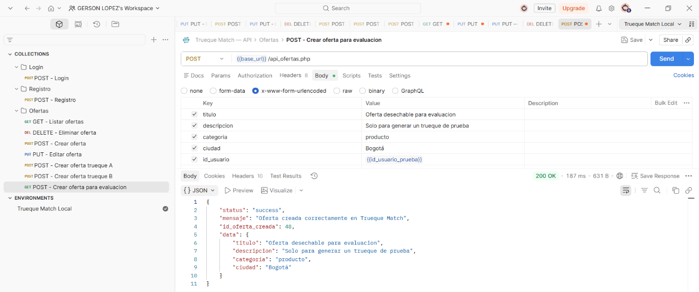
Revisemos más detalladamente el resultado:
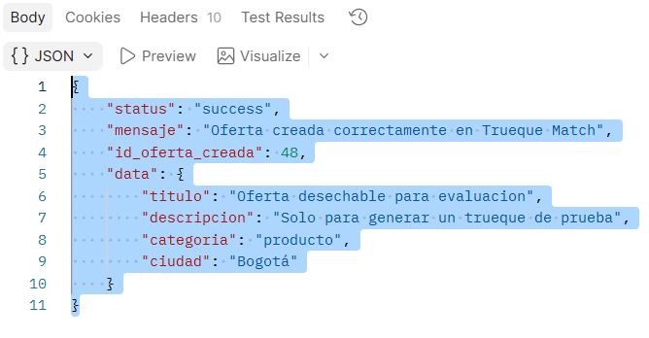

Quedó impecable: id_oferta_creada: 48. Guardamos en el Environment como: id_oferta_eval = 48.

8.2. Un trueque desechable (carpeta Trueques, request nueva):

Key | Value
id_usuario_propone | {{id_usuario_prueba}}
id_oferta_propone | {{id_oferta_eval}}
id_usuario_recibe | 1
id_oferta_recibe | 26
descripcion_acuerdo | Trueque de prueba solo para evaluacion

- Observemos el resultado en Postman:

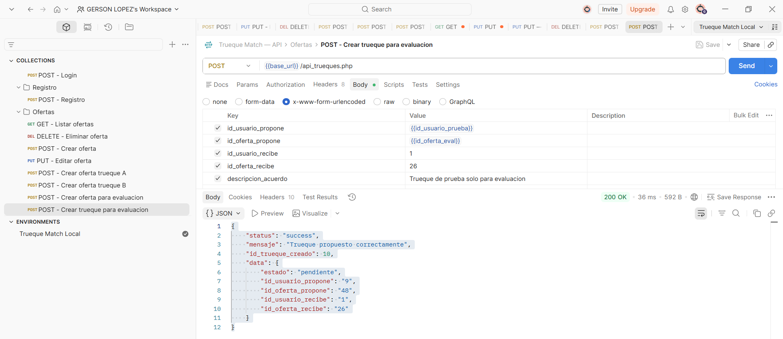

- Observemos el resultado más detalladamente:

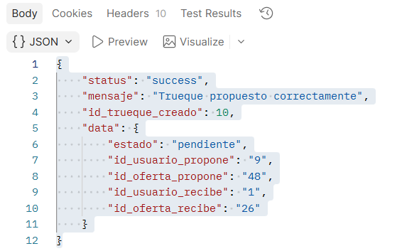

Paso 9: Evaluaciones

9.1. GET (ver todas las evaluaciones)
- Click derecho sobre la carpeta "Evaluaciones" → Add request → GET - Listar evaluaciones.
- Método GET.
- URL: {{base_url}}/api_evaluaciones.php
- Sin Body. Send.
Esto nos va a mostrar las evaluaciones que ya existían antes (las reales, de los usuarios de mentira que vimos al principio como Laura, Carlos, etc.). Efectivamente confirma 200 OK.

- Observemos el resultado en Postman:

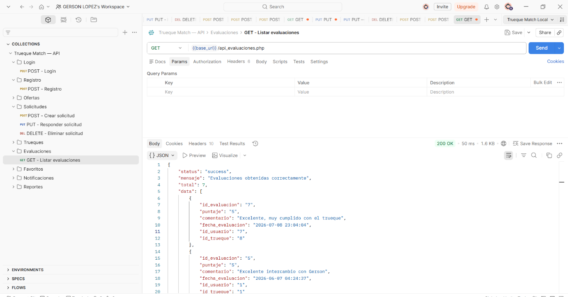
- Observemos mejor el resultado:
{
"status": "success",
"mensaje": "Evaluaciones obtenidas correctamente",
"total": 7,
"data": [
{
"id_evaluacion": "7",
"puntaje": "5",
"comentario": "Excelente, muy cumplido con el trueque",
"fecha_evaluacion": "2026-07-08 23:04:04",
"id_usuario": "7",
"id_trueque": "8"
},
{
"id_evaluacion": "5",
"puntaje": "5",
"comentario": "Excelente intercambio con Gerson",
"fecha_evaluacion": "2026-06-07 04:24:37",
"id_usuario": "1",
"id_trueque": "1"
},
{
"id_evaluacion": "6",
"puntaje": "4",
"comentario": "Muy buena experiencia",
"fecha_evaluacion": "2026-06-07 04:24:37",
"id_usuario": "2",
"id_trueque": "2"
},
{
"id_evaluacion": "1",
"puntaje": "5",
"comentario": "Excelente persona, muy puntual y cumplida",
"fecha_evaluacion": "2026-06-04 23:12:51",
"id_usuario": "1",
"id_trueque": "1"
},
{
"id_evaluacion": "2",
"puntaje": "5",
"comentario": "Bici en perfecto estado, tal como la describió",
"fecha_evaluacion": "2026-06-04 23:12:51",
"id_usuario": "2",
"id_trueque": "1"
},
{
"id_evaluacion": "3",
"puntaje": "4",
"comentario": "Buena comunicación, artículo en buen estado",
"fecha_evaluacion": "2026-06-04 23:12:51",
"id_usuario": "4",
"id_trueque": "3"
},
{
"id_evaluacion": "4",
"puntaje": "3",
"comentario": "Tardó en responder, pero cumplió al final",
"fecha_evaluacion": "2026-06-04 23:12:51",
"id_usuario": "3",
"id_trueque": "3"
}
]
}

9.2. POST (calificar el trueque)
- Click derecho sobre la carpeta "Evaluaciones" → Add request → POST - Crear evaluacion.
- Método POST.
- URL: {{base_url}}/api_evaluaciones.php
- Pestaña Body → x-www-form-urlencoded:
Key | Value
puntaje | 5
comentario | Excelente intercambio, todo perfecto
id_usuario | {{id_usuario_prueba}}
id_trueque | {{id_trueque_eval}}
- Observemos el resultado en Postman:

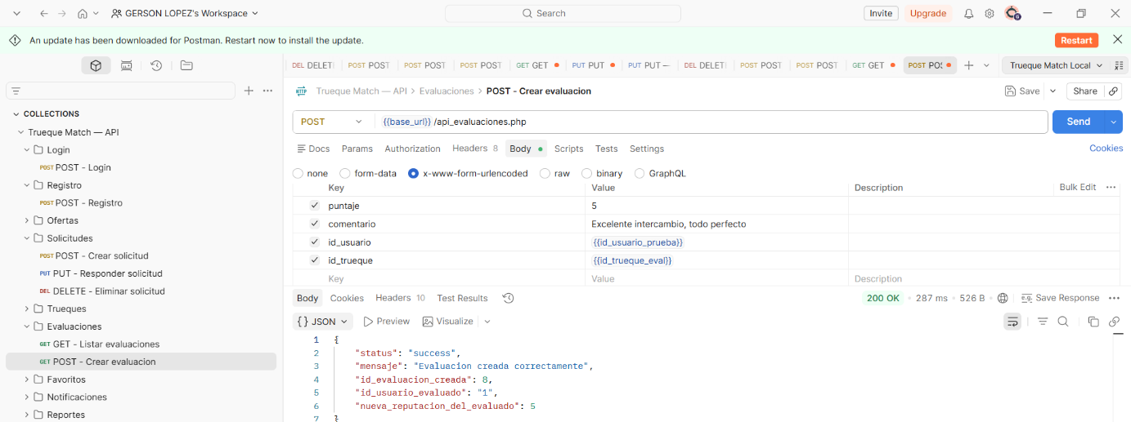
- Observemos más detalladamente:
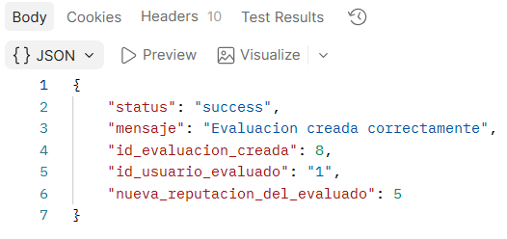
Esto simula que el usuario 9 (quien propuso) le está poniendo 5 estrellas a Laura (usuario 1, la otra parte del trueque 10).
Fijemonos en la respuesta: nosdevuelve id_evaluacion_creada, id_usuario_evaluado (efectivamente nos sale 1, o sea Laura) y nueva_reputacion_del_evaluado, ese último número es la reputación de Laura recalculada de verdad en este momento. Guardamos el id_evaluacion_creada en el Environment como id_evaluacion_prueba.
La reputación de Laura quedó recalculada en tiempo real a 5 con nuestra evaluación de prueba. Guardamos id_evaluacion_creada = 8 en el Environment como id_evaluacion_prueba.
9.3. PUT (editar la evaluación)
- Click derecho sobre la carpeta "Evaluaciones" → Add request → PUT - Editar evaluacion.
- Método PUT (elegilo primero).
- URL: {{base_url}}/api_evaluaciones.php
- Body → x-www-form-urlencoded:
Key | Value
id_evaluacion | {{id_evaluacion_prueba}}
Puntaje | 4
Comentario | Editado desde Postman, bajo un poco la nota
- Observamos el resultado en Postman:
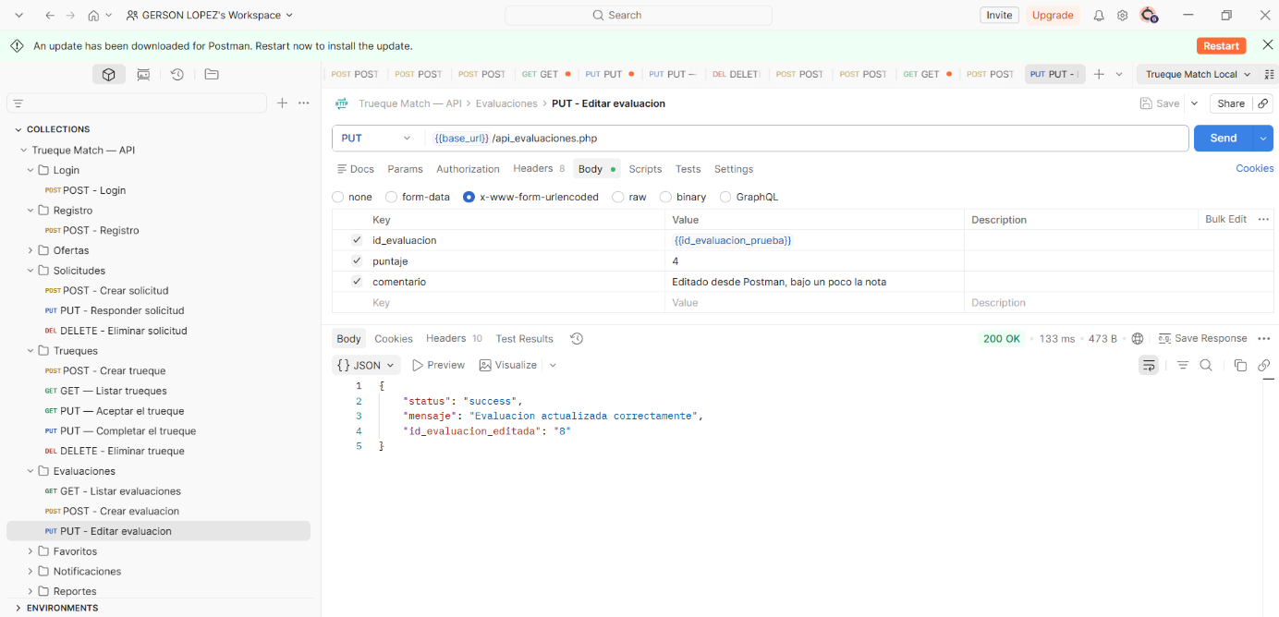
- Observamos más detalladamente:
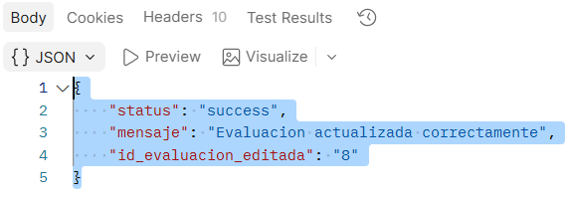
Con esto vamos a ver la reputación de Laura recalcularse otra vez, ahora un poquito más baja porque bajamos el puntaje de 5 a 4:
9.4. DELETE (borrar la evaluación)
- Click derecho sobre la carpeta "Evaluaciones" → Add request → DELETE - Eliminar evaluacion.
- Método DELETE.
- URL: {{base_url}}/api_evaluaciones.php
- Body → x-www-form-urlencoded → id_evaluacion = {{id_evaluacion_prueba}}
- Send.
Con esto la reputación de Laura debería volver a recalcularse a como estaba antes de que metiéramos esta evaluación de prueba (cerca del 4.80 original).
Hacé el PUT primero, contame el resultado, y después seguimos con el DELETE.
Observamos el resultado en Postman:
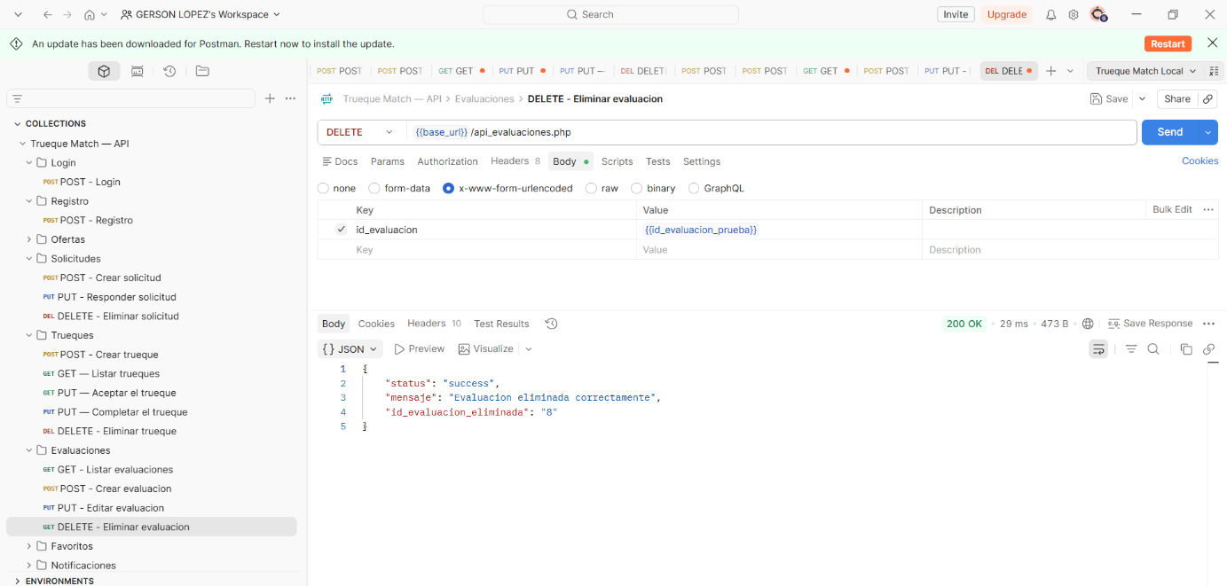
- Observamos más detalladamente el resultado:
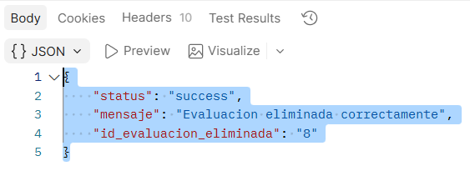
Antes de seguir, verificamos que la reputación de Laura volvió a su valor real (para confirmar que el recálculo automático funciona bien en los dos sentidos, no solo al crear):
- Vamos a phpMyAdmin → tabla usuario → buscamos la fila de Laura Gómez (id 1).
- Fijemosno en la columna reputación, debería estar otra vez cerca de 4.80 (el valor original que vimos al principio de la sesión), no en 5 ni en 4.

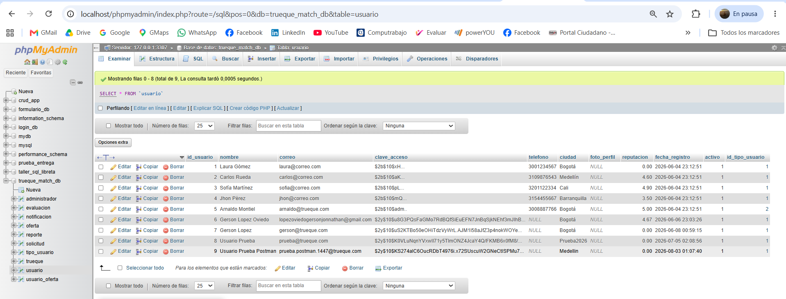
Mientras confirmamos eso, limpiemos la basura que quedó de esta prueba:
Limpieza de Evaluaciones
- Abrí la request DELETE - Eliminar trueque (la que ya armaste para Trueques).
- Cambiá el valor de id_trueque a 10 (escrito a mano). Send.
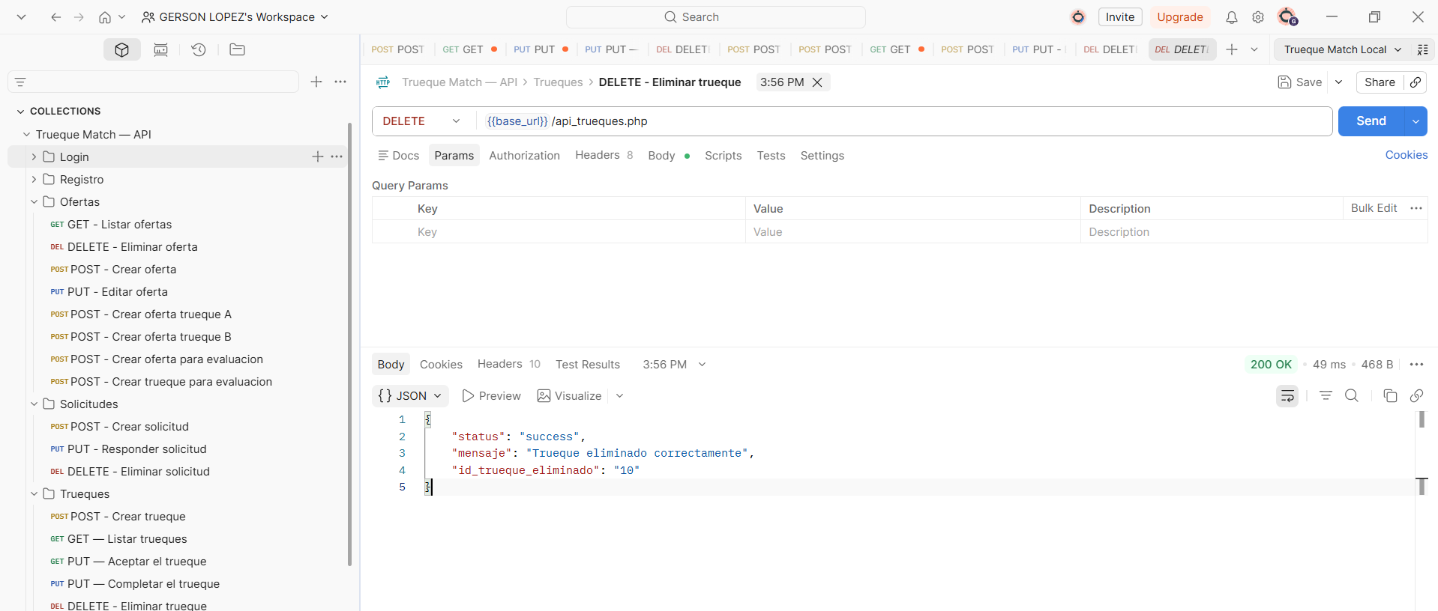
- Abrí DELETE - Eliminar oferta.
- Cambiá el valor de id_oferta a 48 (a mano). Send.
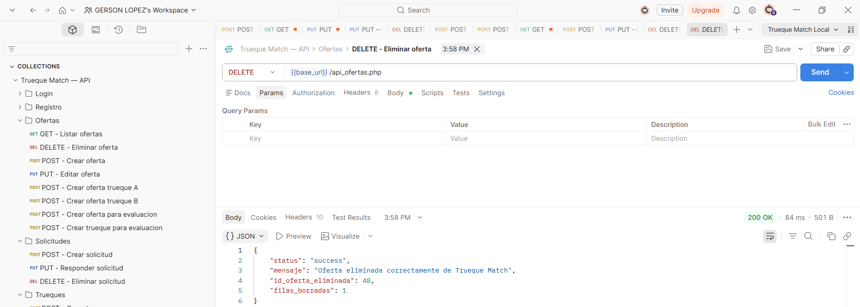
Con esto quedan borrados el trueque 10 y la oferta 48, y la base vuelve a estar limpia.
Antes de avanzar hacemos la cuenta completa de las 7 evaluaciones contra los 6 trueques reales, porque quería estar seguro de arreglarlo bien y no solo tapar el síntoma. Encontré que el problema es más amplio de lo que parecía, no es solo Laura.
Lo que encontré (comparando evaluacion contra trueque)
Evaluación | La escribió | Trueque que dice | Quiénes son ese trueque de verdad | ¿Coincide?
1 | Usuario 1 (Laura) | Trueque 1 | 6 y 2 | ❌ Laura no está ahí
2 | Usuario 2 (Carlos) | Trueque 1 | 6 y 2 | ✅ sí coincide
3 | Usuario 4 (Jhon) | Trueque 3 | 4 y 6 | ✅ sí coincide
4 | Usuario 3 (Sofía) | Trueque 3 | 4 y 6 | ❌ Sofía no está ahí
5 | Usuario 1 (Laura) | Trueque 1 | 6 y 2 | ❌ Laura no está ahí
6 | Usuario 2 (Carlos) | Trueque 2 | 6 y 1 | ❌ Carlos no está ahí
7 | Usuario 7 (Gerson) | Trueque 8 | 7 y 6 | ✅ sí coincide

O sea: 4 de las 7 evaluaciones de ejemplo apuntan a un trueque donde esa persona nunca participó. Por eso Laura quedó en 0.00, no tiene ni una sola evaluación que "amarre" bien con un trueque real donde ella esté.
La propuesta de arreglo más sensata
Mirando los comentarios de cada una para adivinar la intención original, y buscando el trueque real más parecido:
- Evaluación 1 ("Excelente persona, muy puntual...", la escribió Laura) → el único trueque real donde Laura participa como quien propone es el Trueque 5 (ella con Jhon Pérez). Se lo reasigno ahí.
- Evaluación 5 ("Excelente intercambio con Gerson", la escribió Laura) → el comentario menciona a Gerson directo, y el Trueque 2 es justo Gerson (6) con Laura (1). Se lo reasigno ahí.
- Evaluación 4 y Evaluación 6 → estas no logro adivinar con certeza a qué trueque real pertenecían originalmente, no quiero inventar sin evidencia.

Solución:

Hallazgo: reputación de usuario en 0.00 tras evaluación real
Durante las pruebas de api_evaluaciones.php se detectó que la usuaria Laura Gómez (id_usuario = 1) tenía una reputación de 0.00 en la base de datos, a pesar de que el dato de ejemplo original mostraba 4.80.
Causa raíz: la función recalcular_reputacion() de la API calcula la reputación real de un usuario cruzando la tabla evaluacion con la tabla trueque, verificando que el usuario evaluado haya participado de verdad en ese trueque como id_usuario_propone o id_usuario_recibe. Al revisar los datos de ejemplo cargados inicialmente en la tabla evaluacion, se encontró que 4 de las 7 evaluaciones apuntaban a un id_trueque donde el usuario declarado como evaluador no era en realidad participante de ese trueque. Como la reputación de 4.80 nunca se había recalculado con la lógica real (solo había sido un valor puesto a mano al momento de crear los datos de prueba), el problema quedó oculto hasta que se ejecutó por primera vez una operación real (POST/PUT/DELETE) sobre esa tabla.
Solución aplicada: se corrigieron en phpMyAdmin los campos id_usuario e id_trueque de las evaluaciones inconsistentes (id_evaluacion 1, 4 y 5), reasignándolos a trueques reales donde el evaluador y el evaluado sí coinciden con los datos de la tabla trueque. Después, se disparó el recálculo real ejecutando un PUT sobre cada evaluación corregida desde Postman (la corrección directa en phpMyAdmin no ejecuta el código PHP, por lo que era necesario pasar por la API para que el recálculo se aplicara).
Resultado: la reputación de Laura Gómez pasó de 0.00 a 3.00, calculada correctamente a partir de una evaluación real y coherente. De paso, se corrigió también la reputación de Gerson López Oviedo (usuario 6), que pasó de 4.67 a 4.75.
Conclusión: no se trató de un error en el código de la API — la función de recálculo funciona correctamente y sigue la lógica de negocio tal como está diseñada. El problema estaba en la integridad de los datos de ejemplo (semilla) cargados antes de las pruebas, lo cual quedó evidenciado y corregido gracias a las pruebas exhaustivas realizadas en Postman.

Paso 10: Favoritos

10.1. GET (ver los favoritos de un usuario)
- Click derecho sobre la carpeta "Favoritos" → Add request → GET - Listar favoritos.
- Método GET.
- URL: {{base_url}}/api_favoritos.php
- Pestaña Params (no Body, porque el GET lee $_GET) → agregá:
Key | Value
id_usuario | {{id_usuario_prueba}}
- Observemos en Postman el resultado:
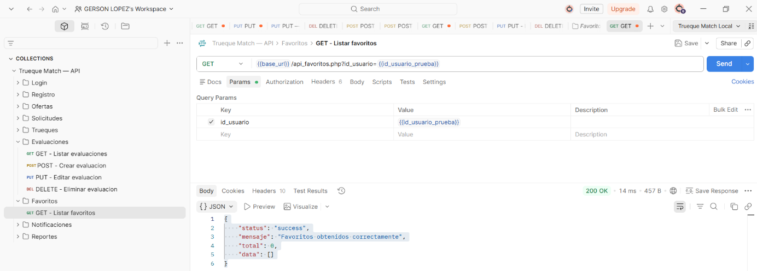
Observemos más detalladamente el resultado:
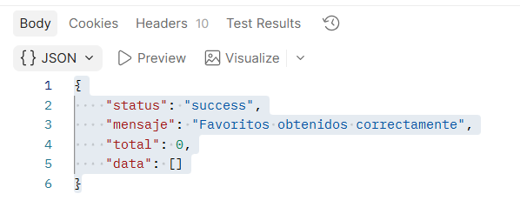

10.2. POST (guardar una oferta como favorita)
- Click derecho sobre la carpeta → Add request → POST - Agregar favorito.
- Método POST.
- URL: {{base_url}}/api_favoritos.php
- Body → x-www-form-urlencoded:
- Observemos el resultado en Postman:
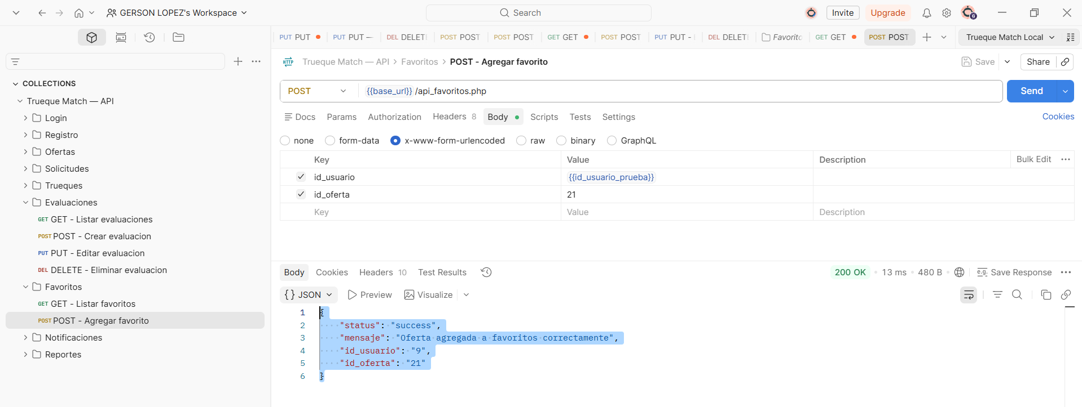
- Observemos más detalladamente:
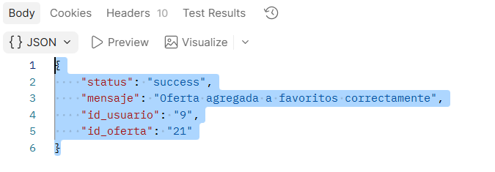
Usamos la oferta real 21 (Curso de guitarra, activa), no hace falta crear una desechable, porque marcar algo de favorito no le cambia el estado a la oferta, es 100% seguro para datos reales.

10.3. DELETE (quitar el favorito)
- Click derecho sobre la carpeta "Favoritos" → Add request → DELETE - Quitar favorito.
- Método DELETE (elegilo primero).
- URL: {{base_url}}/api_favoritos.php
- Body → x-www-form-urlencoded:

Key | Value
id_usuario | {{id_usuario_prueba}}
id_oferta | 21

Observemos el resultado en Postman:
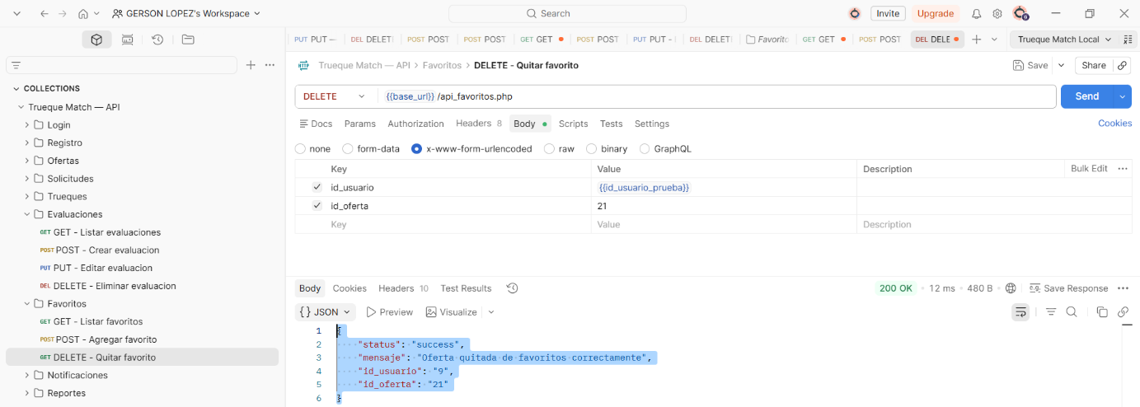

Observemos más detalladamente:
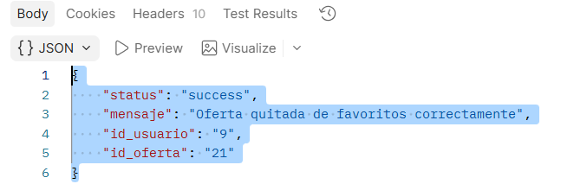

Recordemos que esta API no tiene PUT (no aplica, ya lo confirmamos), así que con este DELETE cerramos el ciclo completo de Favoritos, el más cortito de todos, 3 de 3.

Paso 11: Notificaciones

11.1. GET (ver notificaciones de un usuario)
- Click derecho sobre la carpeta "Notificaciones" → Add request → GET - Listar notificaciones.
- Método GET.
- URL: {{base_url}}/api_notificaciones.php
- Pestaña Params (no Body, esto es $_GET):
Key | Value
id_usuario | {{id_usuario_prueba}}
- Observemos el resultado en Postman:
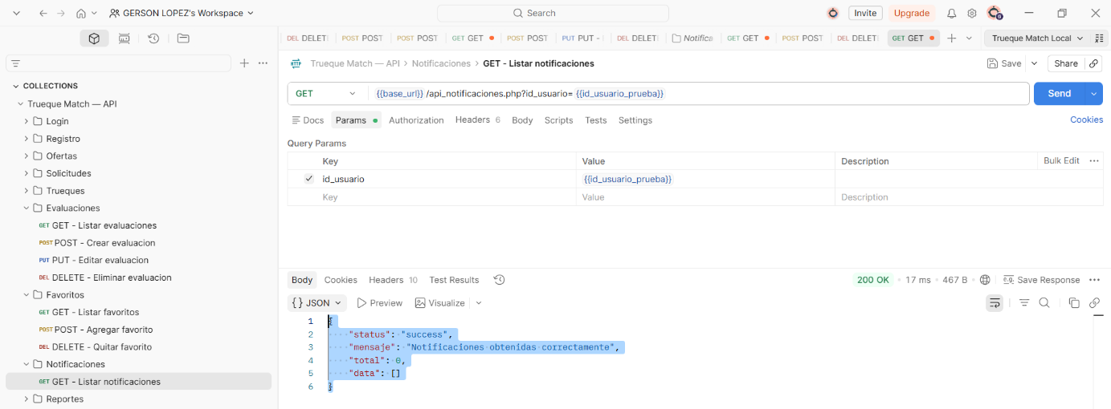
- Observemos más detalladamente:

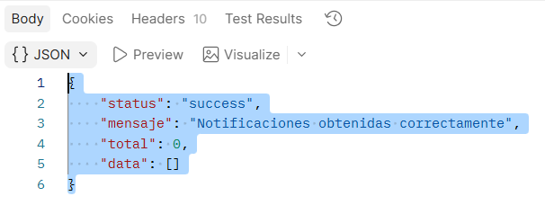

11.2. POST (crear una notificación nueva)
- Add request → POST - Crear notificacion.
- Método POST.
- URL: {{base_url}}/api_notificaciones.php
- Body → x-www-form-urlencoded:
- Ojo: tipo solo puede ser exactamente info, alerta, sistema o trueque, minúscula, sin inventar otro valor.
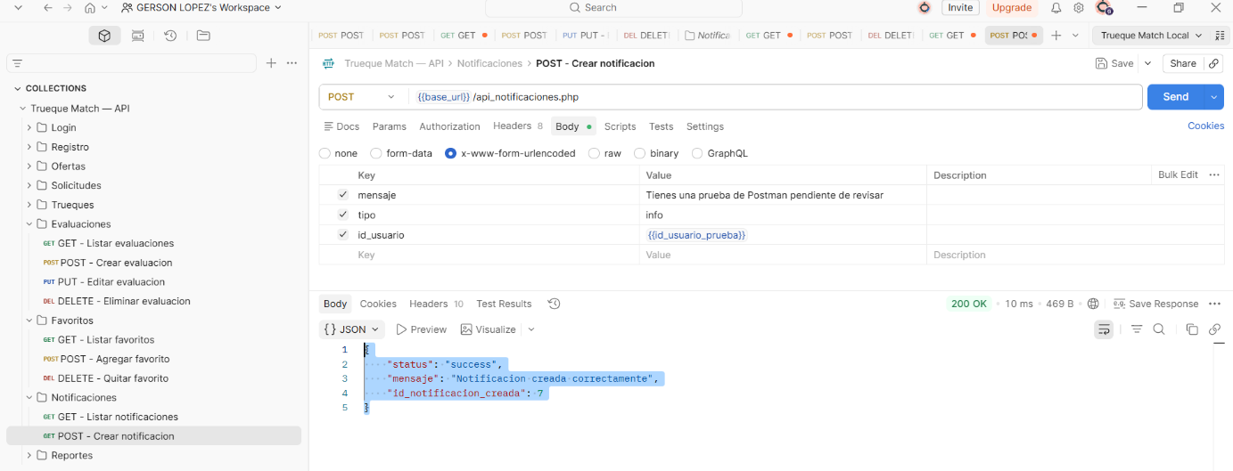
- Observemos el resultado en Postman:
- Observemos más detalladamente:
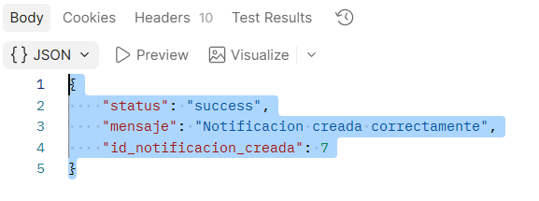

Perfecto, los dos salieron bien GET y POST , id_notificacion_creada: 7.
Guardamos en el Environment como id_notificacion_prueba = 7.

11.3. PUT (marcar como leída)
- Add request → PUT - Marcar notificacion leida.
- Método PUT primero.
- URL: {{base_url}}/api_notificaciones.php
- Body → x-www-form-urlencoded:

Key | Value
id_notificacion | {{id_notificacion_prueba}}

- Observemos el resultado en Postman:

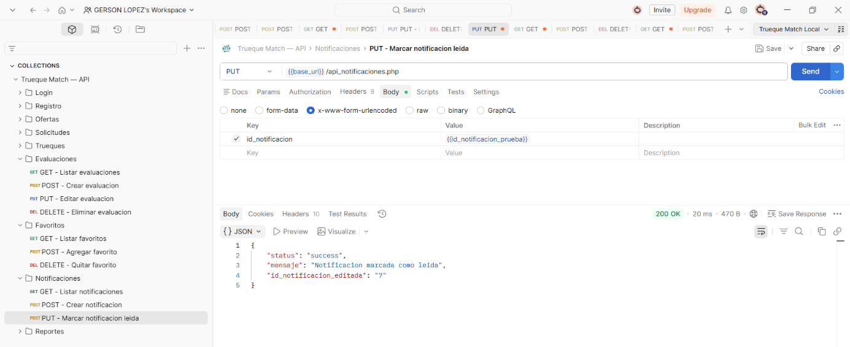
- Observemos más detalladamente:

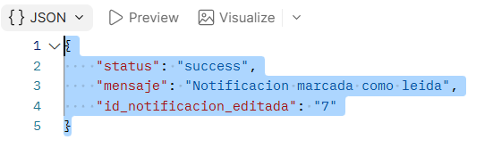
11.4. DELETE (borrar la notificación)
- Add request → DELETE - Eliminar notificacion.
- Método DELETE.
- URL: {{base_url}}/api_notificaciones.php
- Body → x-www-form-urlencoded:

Key | Value
id_notificacion | {{id_notificacion_prueba}}

- Observemos el resultado en Postman:

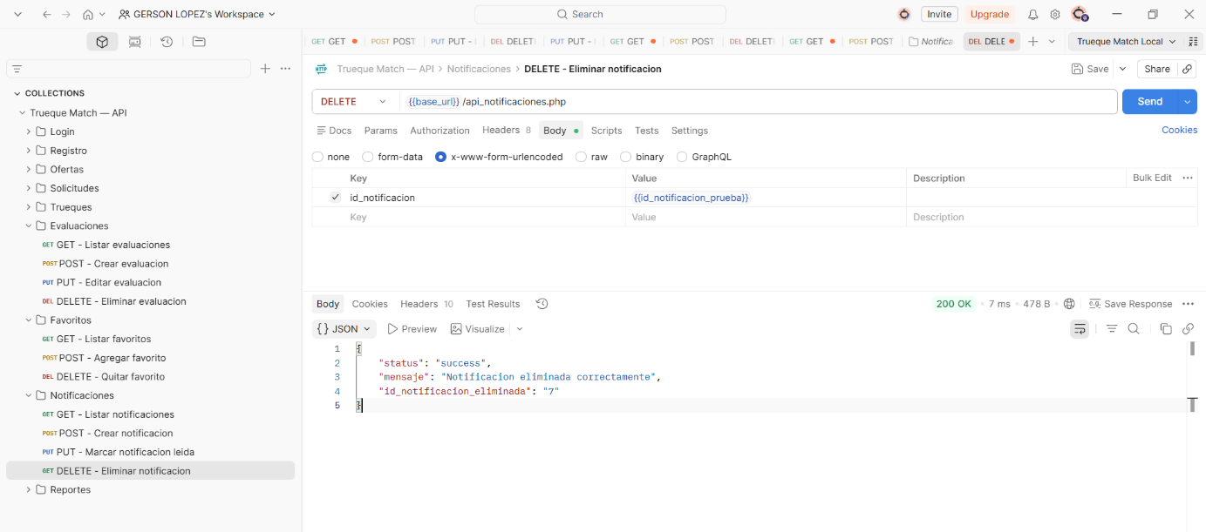
Observemos más detalladamente:

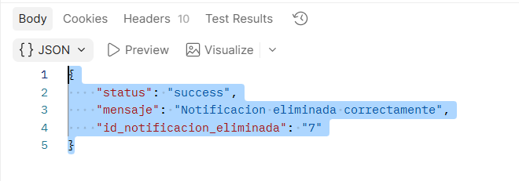

Con esto cerramos Notificaciones al 100%, sexta API completa.

Paso 12 Reportes (la última)

12.1. GET (ver todos los reportes)
- Click derecho sobre la carpeta "Reportes" → Add request → GET - Listar reportes.
- Método GET.
- URL: {{base_url}}/api_reportes.php
- Sin Body ni Params obligatorios (el filtro por estado es opcional). Send.
- Observemos en Postman:
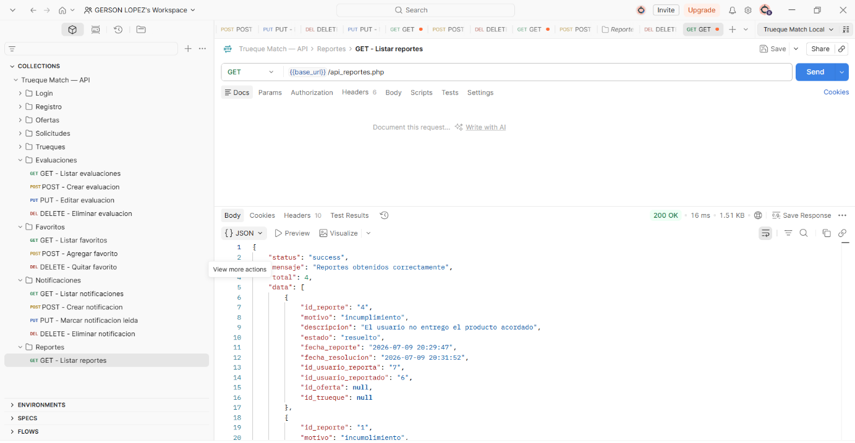
- Observemos más detalladamente el resultado:
{
"status": "success",
"mensaje": "Reportes obtenidos correctamente",
"total": 4,
"data": [
{
"id_reporte": "4",
"motivo": "incumplimiento",
"descripcion": "El usuario no entrego el producto acordado",
"estado": "resuelto",
"fecha_reporte": "2026-07-09 20:29:47",
"fecha_resolucion": "2026-07-09 20:31:52",
"id_usuario_reporta": "7",
"id_usuario_reportado": "6",
"id_oferta": null,
"id_trueque": null
},
{
"id_reporte": "1",
"motivo": "incumplimiento",
"descripcion": "No se presentó al lugar acordado",
"estado": "resuelto",
"fecha_reporte": "2026-06-04 23:12:51",
"fecha_resolucion": null,
"id_usuario_reporta": "1",
"id_usuario_reportado": "2",
"id_oferta": null,
"id_trueque": "1"
},
{
"id_reporte": "2",
"motivo": "fraude",
"descripcion": "La oferta no correspondía a la foto",
"estado": "pendiente",
"fecha_reporte": "2026-06-04 23:12:51",
"fecha_resolucion": null,
"id_usuario_reporta": "3",
"id_usuario_reportado": null,
"id_oferta": "3",
"id_trueque": null
},
{
"id_reporte": "3",
"motivo": "comportamiento",
"descripcion": "Lenguaje agresivo en el chat",
"estado": "pendiente",
"fecha_reporte": "2026-06-04 23:12:51",
"fecha_resolucion": null,
"id_usuario_reporta": "2",
"id_usuario_reportado": "4",
"id_oferta": null,
"id_trueque": "3"
}
]
}

12.2. POST (crear un reporte)
- Add request → POST - Crear reporte.
- Método POST.
- URL: {{base_url}}/api_reportes.php
- Body → x-www-form-urlencoded:
Key | Value
Motivo | Otro
Descripción | Reporte de prueba creado desde Postman
id_usuario_reporta | {{id_usuario_prueba}}
id_usuario_reportado | 1
(Ojo: motivo solo puede ser exactamente fraude, incumplimiento, comportamiento u otro, minúscula.) y le damos send.
- Obsservamos el resultado en Postman:
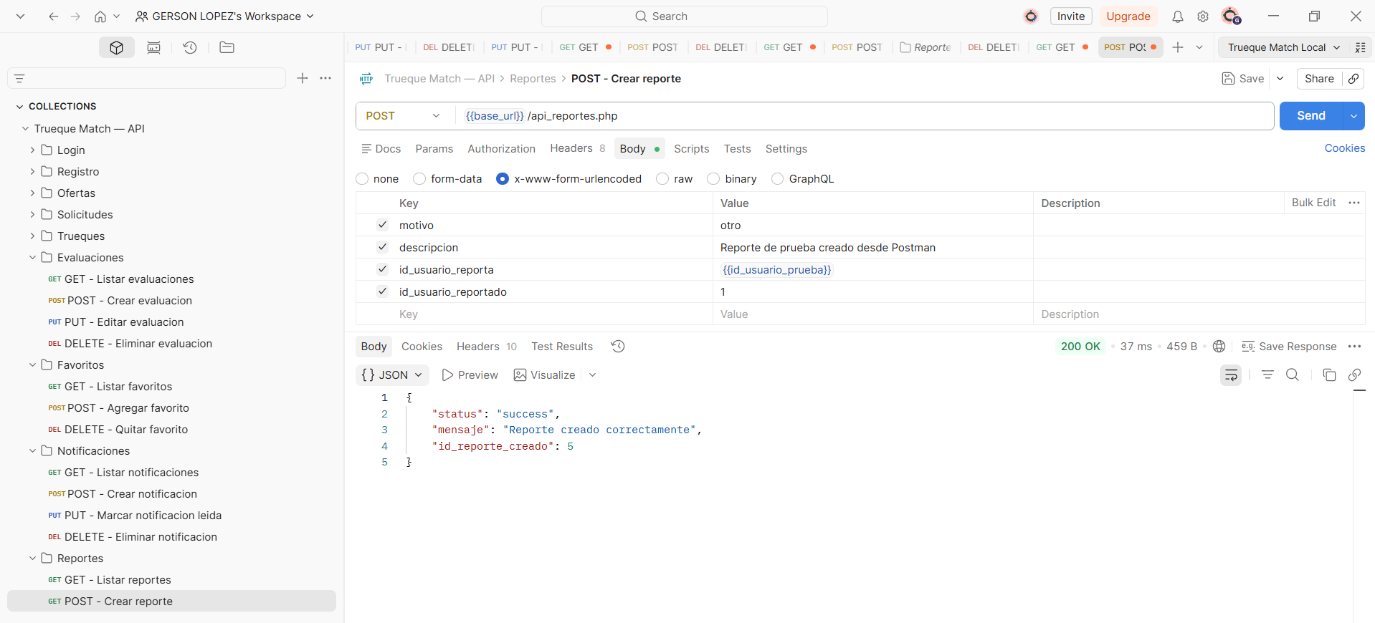
Observamos más detalladamente el resultado:
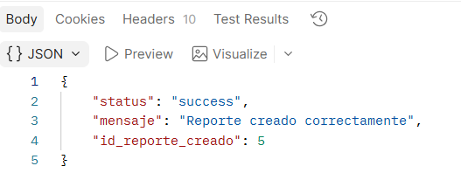
Guardamos el id_reporte_creado como id_reporte_prueba en el Environment.
12.3. PUT (marcar el reporte como revisado)
- Add request → PUT - Revisar reporte.
- Método PUT.
- URL: {{base_url}}/api_reportes.php
- Body → x-www-form-urlencoded:
Key | Value
id_reporte | {{id_reporte_prueba}} o escribimos 5
estado | Resuelto
- Le damos send como siempre
- Observamos el resultado en Postman:
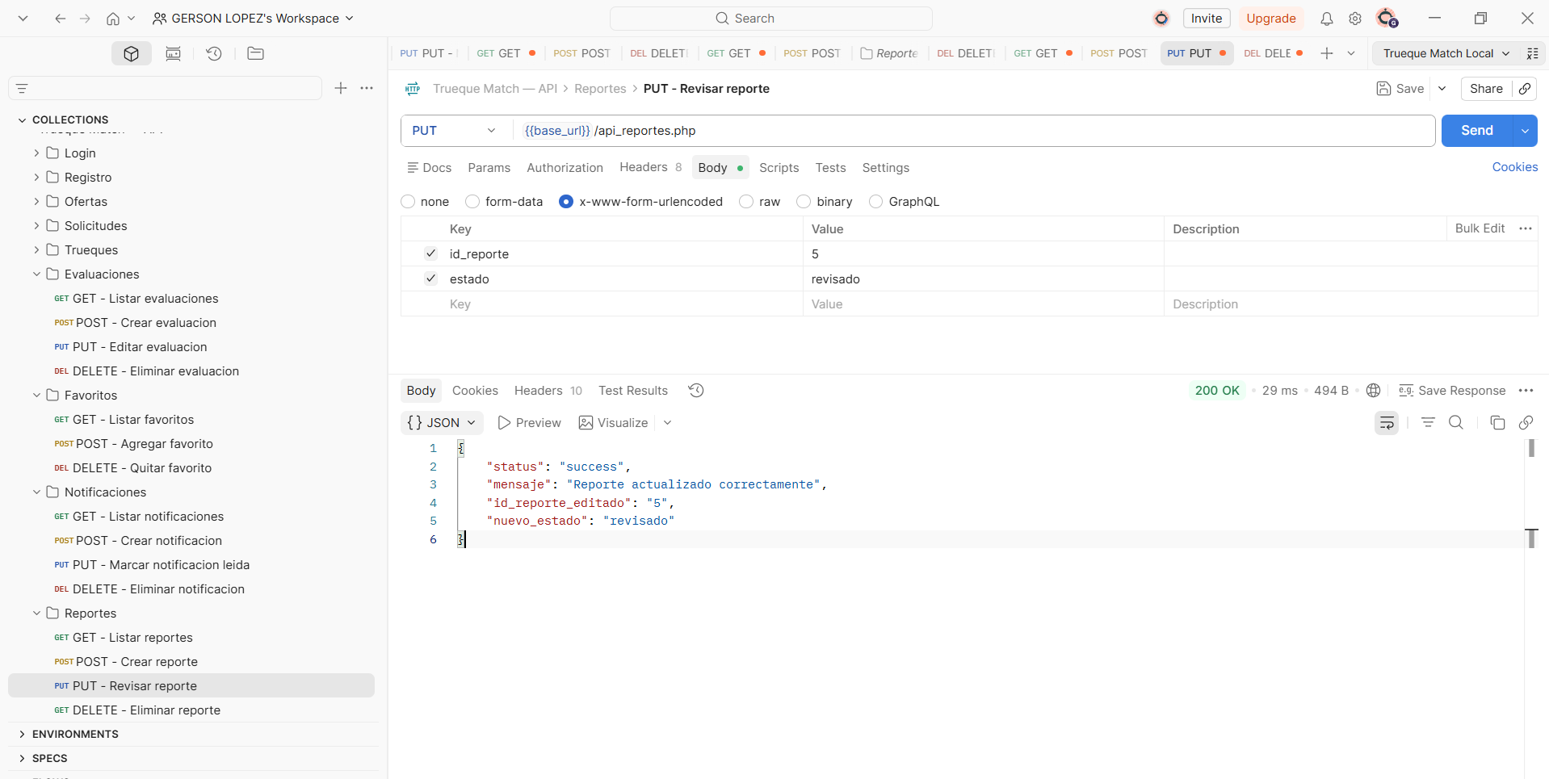
- Observamos más detalladamente:
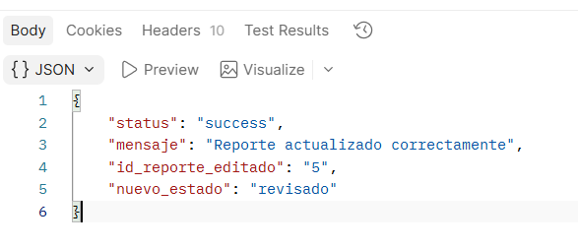
12.4 Ahora el DELETE, con el mismo criterio:
- Abrimos DELETE - Eliminar reporte (la de tu captura).
- En el campo id_reporte, borrá {{id_reporte_prueba}} y escribí a mano: 5
- Send.
- Observemos el resultado en Postman:
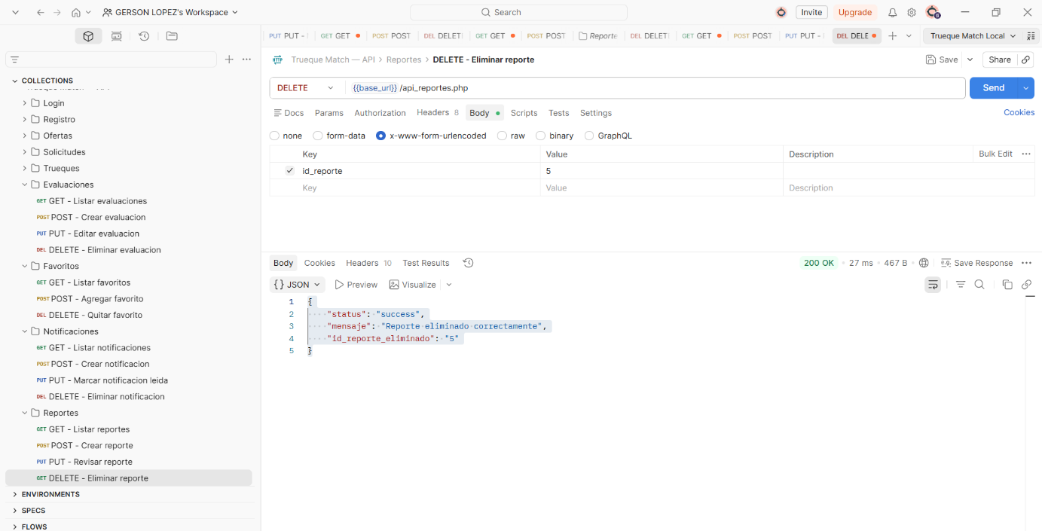
- Observemos más detalladamente el resultado:

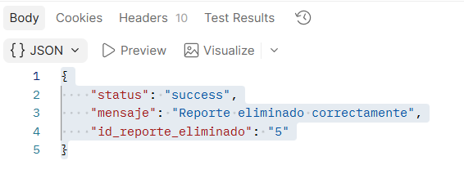
Repasando la secuencia completa de mensajes: primero pusimos el reporte 1 en resuelto (con fecha_resolucion puesta de verdad, eso salió bien). Pero justo después, sin querer, le volviste a dar Send a esa misma request con estado = revisado (el "12.3 bis" que en realidad iba dirigido al reporte 5, pero como el campo id_reporte todavía tenía el 1 escrito a mano, terminó pisando el reporte 1 otra vez).
Y acá está el detalle importante que confirmé en el código: cuando el estado es distinto de resuelto, el UPDATE no toca la columna fecha_resolucion, ni la borra ni la actualiza, se queda con lo que tenía. Es decir, el reporte 1 probablemente quedó ahora en un estado raro: estado = revisado pero con una fecha de resolución ya puesta, como si estuviera "resuelto y no resuelto" al mismo tiempo. Es como si un pedido dijera "en proceso" pero ya tuviera fecha de entrega registrada, no calza.
Vamos a confirmarlo y cerrarlo bien:
- Hagamos un GET - Listar reportes fresco (Send de nuevo, no una respuesta vieja).
- Fijemonos en la fila id_reporte: 1 decime qué dice estado y fecha_resolucion ahora mismo.
{
- "id_reporte": "1",
- "motivo": "incumplimiento",
- "descripcion": "No se presentó al lugar acordado",
- "estado": "revisado",
- "fecha_reporte": "2026-06-04 23:12:51",
- "fecha_resolucion": "2026-08-16 21:59:43",
- "id_usuario_reporta": "1",
- "id_usuario_reportado": "2",
- "id_oferta": null,
- "id_trueque": "1"
- },

Confirmado, justo lo que sospechaba: el reporte 1 quedó con estado: "revisado" pero fecha_resolucion: "2026-08-16 21:59:43" tiene fecha de resolución puesta, pero el estado dice que todavía no está resuelto. Inconsistente, como te dije.
Un solo PUT más lo deja perfecto:
En PUT - Revisar reporte:

Key | Value
id_reporte | 1
estado | Resuelto

Send. Con eso el estado vuelve a resuelto y como ya tiene fecha, todo queda coherente entre sí (estado resuelto + fecha de resolución llena, ambos apuntando a lo mismo).

{
"status": "success",
"mensaje": "Reporte actualizado correctamente",
"id_reporte_editado": "1",
"nuevo_estado": "resuelto"
}

Casi, pero no demos esto por cerrado sin confirmar, que ya nos pasó dos veces creer que estaba listo y no lo estaba. Hagamos el último GET de verificación:
Un GET - Listar reportes fresco, y fijemonos en la fila id_reporte: 1, tiene que decir estado: "resuelto" con la misma fecha_resolucion que ya tenía (2026-08-16 21:59:43 o una más nueva, cualquiera de las dos está bien, lo importante es que ya no diga "revisado").

{
"id_reporte": "1",
"motivo": "incumplimiento",
"descripcion": "No se presentó al lugar acordado",
"estado": "resuelto",
"fecha_reporte": "2026-06-04 23:12:51",
"fecha_resolucion": "2026-08-16 22:21:35",
"id_usuario_reporta": "1",
"id_usuario_reportado": "2",
"id_oferta": null,
"id_trueque": "1"
},
Ahora si confirmado de verdad esta vez! estado: "resuelto" + fecha_resolucion: "2026-08-16 22:21:35" — los dos coinciden y tiene sentido entre sí. Como sospechaba, el resultado anterior era una respuesta vieja guardada en Postman, no una consulta fresca, por eso confirmamos con un Send nuevo antes de dar algo por cerrado. Buena lección para el futuro: cuando algo no cuadre con lo esperado, lo primero es descartar que estés mirando una respuesta vieja, antes de pensar que hay un bug.
Con esto sí queda cerrado el segundo hallazgo de la sesión, de forma consistente y verificada.

6. Resumen:
Sesión de pruebas Postman | Trueque Match | Agosto 2026
APIs probadas: las 9 completas
API | GET | POST | PUT | DELETE
api_login.php | — | ✅ | — | —
api_registro.php | — | ✅ | — | —
api_ofertas.php | ✅ | ✅ | ✅ | ✅
api_solicitudes.php | ✅ | ✅ | ✅ | ✅
api_trueques.php | ✅ | ✅ | ✅ (aceptado y completado) | ✅
api_evaluaciones.php | ✅ | ✅ | ✅ | ✅
api_favoritos.php | ✅ | ✅ | — (no aplica) | ✅
api_notificaciones.php | ✅ | ✅ | ✅ | ✅
api_reportes.php | ✅ | ✅ | ✅ | ✅

Hallazgo 1 — Reputación de usuario en 0.00
La API api_evaluaciones.php calcula la reputación real cruzando evaluacion con trueque, verificando que el evaluador participe de verdad en ese trueque. Se encontró que 4 de las 7 evaluaciones de ejemplo apuntaban a un trueque donde el usuario declarado no era participante real, dejando a Laura Gómez con reputación 0.00 pese a que el dato original (puesto a mano) mostraba 4.80. Se corrigieron las referencias id_usuario/id_trueque de las evaluaciones afectadas y se disparó el recálculo real vía PUT. Resultado: reputación de Laura corregida a 3.00, y de paso la de Gerson López Oviedo ajustada de 4.67 a 4.75.

Hallazgo 2 Reporte "resuelto" sin fecha de resolución
El reporte id_reporte = 1 tenía estado: resuelto con fecha_resolucion: null, inconsistente con la lógica de api_reportes.php, que solo llena esa fecha cuando el PUT recibe estado = resuelto de verdad. Se corrigió reenviando el estado a través de la API. Durante la corrección se detectó un tropiezo propio de pruebas manuales (una petición reenviada por error dejó el reporte temporalmente en revisado con fecha ya puesta) y se resolvió con una verificación cruzada, confirmando con un GET fresco (no una respuesta guardada) antes de dar el hallazgo por cerrado.

Conclusión general
Ningún hallazgo correspondió a un error del código PHP — las 9 APIs funcionan tal como están diseñadas. Los dos hallazgos fueron inconsistencias en los datos de ejemplo (semilla) cargados antes de las pruebas, detectadas y corregidas gracias a la ejecución real de la lógica de negocio a través de Postman, no solo verificando respuestas 200 OK.

Lecciones de metodología para futuras pruebas
- Crear cada request desde cero (click derecho sobre la carpeta), nunca reciclar una existente cambiándole el método.
- Confirmar que las variables de Environment existen antes de usarlas (aparecen en azul; en rojo significa que no existen).
- Antes de dar un resultado por confirmado, verificar que sea un Send fresco y no una respuesta vieja guardada en la pestaña.
- Los IDs de prueba nunca se reutilizan tras borrarse — siempre confirmar el estado real con GET o phpMyAdmin.

7. enlace de GitHub carpeta Postman:
https://github.com/lopezoviedogersonjonnathan-rgb/proyecto_sena/tree/main/postman

